
جامعة ميدأوشن
كلية الإعلام الرقمي
ماجستير التسويق الرقمي

رسالة بحثية لمشروع التخرج بعنوان /
دور تقنيات الذكاء الاصطناعي في تعزيز استجابات العملاء وتوجيه استراتيجيات التسويق الرقمي: دراسة ميدانية
2025 م

إعداد الباحثة /
نور حسين باشيخ
243001237
إشراف الدكتور/
محمد عويس




اهدي رسالتي المتواضعة
الى قرة عيني أبي.. المؤمن بي وداعمي للأبد
من علمني أن أنظر دائما الى الامام وأن من أراد شيء سيحصل عليه حتماً بالدعاء

الى من علمتني الصمود وحب الحياة مهما كانت الصعوبات وان الوفاء هو قلبها الطيب
قرة عيني أمي

الى مصدر قوتي وسندي أخواني الأعزاء وأختي العزيزة جدا

الى من دعمني وساندني في هذه الخطوة رفيق العمر وكتفي الأخر
زوجي الحبيب

الى من اذاقني طعم الأمومة وعلمني أن لا أتوقف معه بل هو بداية كل الأشياء العظيمة
ابني أحمد

الى من فرحو لوصولي الى هذه اللحظة بكل فخر
عائلتي وأصدقائي



الحمدلله حمداً كثيراًً طيباً مباركاًً فيه، حمدا تستطيب به النعم
أعبر عن خالص امتناني وتقديري للدكتور/ محمد عويس على صبره
ودعمه المستمر لنا وتوجيهاته القيمة السديدة وتشجيعه خلال
فترة أعداد هذه الرسالة

والشكر والتقدير موصول الى إدارة الجامعة ممثلة بالكادر الأكاديمي والإداري
لما قدموه من دعم وتشجيع وتسهيلات

الملخص

يهدف هذا البحث إلى دراسة دور تقنيات الذكاء الاصطناعي في تعزيز استجابات العملاء وتوجيه استراتيجيات التسويق الرقمي، وذلك من خلال استبيان مكون من (10) أسئلة طُبق على عينة مكونة من (79) مشاركًا. تناول البحث العلاقة بين استخدام أدوات الذكاء الاصطناعي مثل روبوتات المحادثة، التوصيات الذكية، والإعلانات الموجهة، وبين مستوى رضا العملاء وتأثيرها على قراراتهم الشرائية.
أظهرت النتائج أن أكثر من نصف المستجيبين سبق لهم التعامل مع شركات تستخدم تقنيات الذكاء الاصطناعي، كما عبر غالبية المشاركين عن رضاهم بدرجات متفاوتة عن هذه الأدوات. وأكدت النتائج أن روبوتات المحادثة تمثل الأداة الأكثر فاعلية في تحسين تجربة العملاء، يليها نظام التوصيات الذكية. كما تبين أن الذكاء الاصطناعي يساهم بدرجة كبيرة في فهم سلوك العملاء وتخصيص الحملات الإعلانية، مما يعزز دوره كأداة استراتيجية للتسويق.
لخص البحث إلى أن استخدام تقنيات الذكاء الاصطناعي لم يعد خيارًا ترفيهيًا للشركات، بل أصبح ضرورة تنافسية تساهم في بناء ولاء العملاء وتعزيز رضاهم. كما أوصى بزيادة الاستثمار في هذه التقنيات، وتحسين مستوى الثقة والمصداقية المرتبطة بها، مع ضرورة توسيع نطاق استخدامها في مختلف القطاعات.
الكلمات المفتاحية: الذكاء الاصطناعي، التسويق الرقمي، رضا العملاء، استراتيجيات التسويق، روبوتات المحادثة.

المحتويات
الملخص 5
المقدمة 7
الدراسات السابقة: 8
مشكلة الدراسة 13
أهداف الدراسة 13
تساؤلات الدراسة 13
فروض الدراسة: 14
الفصل الأول: المتغير الأول – الذكاء الاصطناعي 20
مفهوم الذكاء الاصطناعي 20
التعريف اللغوي 20
التعريف الاصطلاحي 20
التعريف الإجرائي في البحث 20
التطور التاريخي للذكاء الاصطناعي 20
أنواع الذكاء الاصطناعي 21
تقنيات الذكاء الاصطناعي 21
تطبيقات الذكاء الاصطناعي 21
مزايا الذكاء الاصطناعي 22
الفصل الثاني: المتغير الثاني – التسويق الرقمي 23
مفهوم التسويق الرقمي 23
التطور التاريخي للتسويق الرقمي 23
أبعاد التسويق الرقمي 24
أدوات وتقنيات التسويق الرقمي 24
مزايا التسويق الرقمي 24
تحديات التسويق الرقمي 25
التكامل بين التسويق الرقمي والذكاء الاصطناعي 25
دراسات حالة 25
الفصل الثالث: المنهجية 26
1. تصميم البحث 26
2. أداة جمع البيانات 26
3. مجتمع البحث والعينة 26
4. إجراءات جمع البيانات 26
5. محتوى الاستبيان 27
الفصل الرابع: نتائج تحليل الاستبيان 28
الفصل الخامس: التوصيات والخاتمة 40
المراجع: 42
الملاحق: 44
Abstract 49

المقدمة

يشهد العالم في العقد الأخير تحولًا نوعيًا في طريقة تفاعل المؤسسات مع عملائها نتيجة التطور المتسارع في تقنيات الذكاء الاصطناعي (AI)، والذي أصبح عنصرًا محوريًا في تشكيل ملامح التسويق الرقمي. لم يعد الذكاء الاصطناعي مجرد تقنية مساندة، بل تحوّل إلى عامل مؤثر في كيفية تصميم الاستراتيجيات التسويقية، وفهم سلوك المستهلكين، وتحسين جودة التفاعل معهم (Chaffey, 2019).
تكمن قوة الذكاء الاصطناعي في قدرته على تحليل كميات ضخمة من البيانات بسرعة ودقة، مما يُتيح للمؤسسات فرصة لفهم أنماط سلوك العملاء والتنبؤ بتصرفاتهم المستقبلية. هذه القدرة تساعد على تقديم محتوى تسويقي مخصص لكل فئة مستهدفة، مما يعزز من فرص التفاعل الإيجابي والاستجابة العالية للحملات التسويقية (Kotler & Keller, 2021). فبدلاً من استخدام رسائل عامة وغير موجهة، يمكن بفضل تقنيات الذكاء الاصطناعي توجيه الرسائل التسويقية في الوقت والمكان المناسبين لكل عميل بناءً على تفضيلاته وسجله التفاعلي.
علاوة على ذلك، يُسهم الذكاء الاصطناعي في أتمتة العمليات التسويقية وتوفير الوقت والجهد، من خلال أدوات مثل روبوتات المحادثة (Chatbots) التي تتفاعل مع العملاء على مدار الساعة، وتحلل استفساراتهم وتوجههم نحو المنتجات أو الخدمات التي تلبي احتياجاتهم. كما تلعب تقنيات التعلم الآلي (Machine Learning) دورًا مهمًا في تحسين جودة الحملات التسويقية من خلال التحديث المستمر بناءً على نتائج الأداء والتحليلات الراجعة (Smith, 2022).
ومع تزايد الاعتماد على هذه التقنيات في المؤسسات العالمية، ظهرت تحديات جديدة تتعلق بمدى فهم المؤسسات العربية – والخليجية تحديدًا – لكيفية توظيف الذكاء الاصطناعي في السياق المحلي، ومدى قدرتها على الربط بين هذه الأدوات التقنية وبين مؤشرات الأداء الفعلي في حملاتها التسويقية. فالكثير من المؤسسات تستخدم أدوات رقمية حديثة، لكنها تفتقر إلى استراتيجية مبنية على البيانات لفهم مدى فاعلية تلك الأدوات في استثارة استجابات حقيقية من قبل العملاء (Zhang & Li, 2021).
من هذا المنطلق، يسعى هذا البحث إلى دراسة ميدانية معمّقة حول مدى فاعلية تقنيات الذكاء الاصطناعي في تعزيز استجابات العملاء، وكيفية استخدام هذه الاستجابات لتوجيه الاستراتيجيات التسويقية. ويركّز البحث على تحليل العلاقة بين استخدام أدوات الذكاء الاصطناعي (مثل التخصيص الآلي وتحليل سلوك المستخدم) ومستوى تفاعل العملاء مع الرسائل التسويقية، كما يهدف إلى تقديم نموذج يمكن للمؤسسات الاستفادة منه في بناء استراتيجيات تسويق رقمية قائمة على الذكاء الاصطناعي، تتسم بالكفاءة والمرونة والقدرة على التكيّف مع متغيرات السوق.
هذا الطرح لا يهدف فقط إلى تأكيد جدوى استخدام الذكاء الاصطناعي في التسويق، بل يسعى أيضًا إلى تحديد المعوقات التي قد تحد من فاعليته في بيئات مختلفة، واقتراح حلول عملية قائمة على النتائج الميدانية.

الدراسات السابقة:
أولًا: دراسات تناولت الذكاء الاصطناعي في التسويق
"الذكاء الاصطناعي والتسويق الرقمي: العلاقة بين تقنيات الأتمتة وسلوك المستهلك"
الباحث: ريم خالد الفاضل
سنة النشر: 2020
أهداف الدراسة: استكشفت هذه الدراسة العلاقة بين تقنيات الذكاء الاصطناعي، مثل روبوتات الدردشة (Chatbots) والأتمتة التسويقية، وبين سلوك المستهلكين في منصات التجارة الإلكترونية.
المنهجية: اعتمدت الباحثة على المنهج الكمي، باستخدام استبيان وزّع على مستخدمي المنصات الإلكترونية في السعودية، وخاصة فئة الشباب.
أهم النتائج: كشفت النتائج أن الاستخدام الذكي للروبوتات والدردشة التفاعلية أدى إلى زيادة في معدلات الاحتفاظ بالعملاء ورفع نسبة رضاهم. كما أشارت الدراسة إلى أهمية الموازنة بين التفاعل البشري والتقني للحفاظ على الثقة.
Huang & Rust (2021)
تناولت هذه الدراسة الإطار الاستراتيجي لاستخدام الذكاء الاصطناعي في التسويق، حيث ركز الباحثان على فهم كيف يمكن للذكاء الاصطناعي أن يُحدث تحولًا عميقًا في العلاقة بين الشركات والعملاء. أبرز ما توصلت إليه الدراسة هو أن الذكاء الاصطناعي يعيد تعريف وظيفة المسوق من مجرد منفذ للأنشطة إلى صانع قرار استراتيجي. واعتبرت أن أدوات الذكاء الاصطناعي مثل تحليل البيانات، التعلم الآلي، وأنظمة التوصية تلعب دورًا مهمًا في تخصيص الرسائل التسويقية بناءً على سلوك العملاء. كما بيّنت أن الاستخدام الذكي للذكاء الاصطناعي يُعزز من جودة تجربة العميل ويزيد من تفاعله وولائه للعلامة التجارية (Huang & Rust, 2021).
Chatterjee et al. (2021)
هدفت هذه الدراسة إلى مراجعة وتحليل الأبحاث السابقة المتعلقة باستخدام الذكاء الاصطناعي في التسويق، من خلال تصنيف التطبيقات والمجالات البحثية المتعددة. أوضحت الدراسة أن المجالات الأكثر بحثًا هي روبوتات المحادثة (chatbots)، وتوصيات المنتجات (recommendation systems)، وتحليل المشاعر (sentiment analysis). كما أكدت أن هناك نقصًا في الدراسات التي تربط بين الذكاء الاصطناعي والنتائج التسويقية مثل رضا العملاء أو ولائهم، مما يمثل فرصة بحثية مستقبلية. واختُتمت الدراسة بتوصيات لتعزيز فهم العلاقة بين تقنيات الذكاء الاصطناعي ونتائج التسويق (Chatterjee et al., 2021).
Dwivedi et al. (2021)
تناولت هذه الدراسة منظورًا متعدد التخصصات حول الذكاء الاصطناعي في التسويق، مع التركيز على التحديات الأخلاقية والتنظيمية الناشئة من استخدامه. حدد الباحثون مجموعة من القضايا التي تؤثر على تبني الذكاء الاصطناعي في المؤسسات، مثل الشفافية، التحيز في الخوارزميات، والخصوصية. كما تم تسليط الضوء على أهمية بناء الثقة في استخدام هذه التقنيات لدى كل من المستهلكين والعاملين. وشددت الدراسة على ضرورة وضع أطر تنظيمية ومعايير واضحة لاستخدام الذكاء الاصطناعي بطريقة مسؤولة ومستدامة في السياقات التسويقية (Dwivedi et al., 2021).
Wamba-Taguimdje et al. (2020)
سعت هذه الدراسة إلى قياس تأثير الذكاء الاصطناعي على أداء المؤسسات، مع التركيز على قيمة المشاريع التحولية المدعومة بالذكاء الاصطناعي. وأظهرت نتائج الدراسة أن تبني الذكاء الاصطناعي في العمليات التسويقية يرتبط بشكل إيجابي بتحسين الأداء العام، سواء على مستوى رضا العملاء أو سرعة الاستجابة أو كفاءة تخصيص الموارد. وقد شددت الدراسة على أهمية تهيئة البنية التحتية الرقمية وتدريب الموظفين لزيادة فعالية تطبيق هذه التقنيات. كما أكدت الدراسة ضرورة دعم هذه المشاريع من قبل الإدارة العليا لتنجح بشكل فعّال (Wamba-Taguimdje et al., 2020).
Ghosh (2022)
ركزت هذه الدراسة على استخدام تقنيات التعلم الآلي لفهم وتحليل سلوك العملاء بشكل أعمق. هدفت إلى اختبار قدرة خوارزميات الذكاء الاصطناعي على تحسين استراتيجيات التوصية والعروض المخصصة. ووجدت أن الشركات التي تطبق أنظمة توصية ذكية تسجل معدلات تحويل أعلى بنسبة تتراوح بين 25% إلى 35% مقارنة بالشركات التي لا تستخدمها. كما أظهرت الدراسة أن العملاء يفضلون التفاعل مع المنصات التي تفهم تفضيلاتهم وتوفر لهم محتوى ملائمًا في الوقت المناسب. وأوصت الدراسة بتطوير نماذج الذكاء الاصطناعي باستمرار لمواكبة تطورات سلوك العملاء (Ghosh, 2022).
Alalwan et al. (2022)
هدفت الدراسة إلى استكشاف تبني المؤسسات الخليجية لتقنيات الذكاء الاصطناعي في التسويق الرقمي. وأظهرت أن العوامل التنظيمية مثل دعم الإدارة العليا، وتوفر البنية التحتية الرقمية، تمثل العوامل الحاسمة في تبني هذه التقنيات. كما أشارت إلى أن الاستخدام الفعّال للذكاء الاصطناعي يسهم في بناء حملات تسويقية أكثر استهدافًا وتحقيق نتائج قابلة للقياس. وبيّنت الدراسة أيضًا أن السوق الخليجي بات أكثر وعيًا بإمكانات الذكاء الاصطناعي، خاصة في مجالات تحليل البيانات وتوقع سلوك العملاء.
Mikalef et al. (2022)
أبرزت الدراسة دور الذكاء الاصطناعي في تعزيز القدرة التنافسية للمؤسسات من خلال تحسين الاستفادة من البيانات الكبيرة (Big Data). وسعت إلى فهم العلاقة بين الذكاء الاصطناعي وجودة اتخاذ القرار التسويقي. وتوصلت إلى أن الدمج بين التحليلات التنبؤية والذكاء الاصطناعي يمكّن المسوقين من تخصيص استجاباتهم للعملاء بدقة عالية. كما أوصت الدراسة بتطوير ثقافة مؤسسية داعمة للابتكار لضمان نجاح التحول الرقمي.

Ali et al. (2023)
فحصت الدراسة أثر الذكاء الاصطناعي في تعزيز العلاقات طويلة الأمد بين العلامة التجارية والعميل. وأشارت إلى أن استخدام الذكاء الاصطناعي في تخصيص الرسائل، تتبع سلوك العملاء، وتقديم العروض المناسبة يعزز من شعور العملاء بالارتباط والثقة بالعلامة. كما اقترحت نموذجًا تكامليًا لتحسين إدارة العلاقة مع العميل CRM باستخدام تقنيات AI
Kapoor et al. (2022)
ناقشت الدراسة كيف تسهم تقنيات الذكاء الاصطناعي في تحسين تجارب العملاء متعددة القنوات. وبينت أن أدوات الذكاء الاصطناعي تُستخدم لتحليل رحلة العميل عبر المنصات المختلفة وتقديم توصيات فورية لتعزيز التفاعل. واعتبرت أن الشركات التي تطبق هذه الأدوات بنجاح تحقق معدلات احتفاظ أعلى بالعملاء وتقلل من تكاليف الاكتساب.
Ghose et al. (2023)
هدفت إلى تحليل أثر الذكاء الاصطناعي على سرعة اتخاذ القرار في أقسام التسويق. وخلصت إلى أن الذكاء الاصطناعي يُسرّع من عملية تقييم الأداء التسويقي واستجابة العملاء، ما يمكّن المؤسسات من تعديل استراتيجياتها في الوقت الفعلي. كما ناقشت تحديات مثل مقاومة التغيير ونقص الكفاءات الرقمية كمحددات لنجاح استخدام AI.
ثانيًا: دراسات تناولت استراتيجيات التسويق الرقمي
"دور الذكاء الاصطناعي في تحسين استراتيجيات التسويق الإلكتروني: دراسة تطبيقية على شركات الاتصالات في المملكة العربية السعودية"
الباحث: عبد الله بن ناصر الزهراني
سنة النشر: 2021
أهداف الدراسة: هدفت الدراسة إلى تحليل تأثير استخدام تقنيات الذكاء الاصطناعي، مثل تعلم الآلة وتحليل البيانات التنبؤية، في تعزيز كفاءة استراتيجيات التسويق الإلكتروني في قطاع الاتصالات.
المنهجية: استخدم الباحث المنهج الوصفي التحليلي، ووزع استبانة على عينة من العاملين في أقسام التسويق بشركات الاتصالات الكبرى في السعودية.
أهم النتائج: توصلت الدراسة إلى أن الذكاء الاصطناعي ساهم بشكل كبير في تخصيص الرسائل التسويقية، وتحسين تجربة العملاء، وزيادة معدلات الاستجابة للحملات الإعلانية. كما أوصت بتدريب الموظفين على أدوات الذكاء الاصطناعي وتحليل البيانات.
Rust (2020)
سعت هذه الدراسة إلى استكشاف التغيرات التي طرأت على استراتيجيات التسويق في العصر الرقمي، لا سيما في ظل الاعتماد المتزايد على البيانات الضخمة والتكنولوجيا التفاعلية. هدفت الدراسة إلى تحليل كيفية استخدام أدوات التحليل الرقمي لتخصيص الرسائل التسويقية، وفهم سلوك المستهلك عبر المنصات المختلفة. وخلصت إلى أن المؤسسات التي تستخدم البيانات التنبؤية والاستهداف الذكي تحقق نتائج تسويقية أفضل.
Kannan & Li (2022)
هدفت هذه الدراسة إلى قياس أثر الاستراتيجيات الرقمية القائمة على الذكاء والتحليل في تحسين تجربة العميل الرقمية. سعت الدراسة إلى التحقق من مدى فعالية هذه الاستراتيجيات في تعزيز التفاعل، وخلصت إلى أن العملاء يستجيبون بشكل أفضل للمحتوى الشخصي الفوري. وأشارت إلى أهمية دمج أدوات تحليل البيانات والسلوك ضمن نموذج التسويق.
Kumar et al. (2021)
ركزت هذه الدراسة على تحليل فعالية قنوات التسويق الرقمي المختلفة (مثل البريد الإلكتروني، وسائل التواصل الاجتماعي، ومحركات البحث). هدفت إلى معرفة القنوات الأكثر تأثيرًا في مراحل جذب العميل، وتحويله، وولائه. وأظهرت النتائج أن المحتوى المخصص والتفاعل الشخصي هما العاملان الأبرز لنجاح أي استراتيجية تسويق رقمي.
Mikalef et al. (2022)
هدفت إلى دراسة كيفية استخدام البيانات الكبيرة والتحليلات التنبؤية في بناء استراتيجيات تسويق رقمية مرنة. ركزت على دمج البيانات القادمة من العملاء عبر قنوات متعددة لبناء تصورات دقيقة تساعد على اتخاذ القرار التسويقي بشكل لحظي. وتوصلت إلى أن المؤسسات القادرة على جمع البيانات وتحليلها بكفاءة تملك فرصًا تنافسية أكبر
De Pelsmacker et al. (2023)
هدفت هذه الدراسة إلى تحليل دور المحتوى المدعوم بالذكاء الاصطناعي في بناء استراتيجيات رقمية فعّالة. وسعت لفهم العلاقة بين جودة المحتوى وتأثيره على نوايا الشراء لدى المستخدم. وأكدت أن المحتوى الآلي يمكن أن يكون مؤثرًا إذا تم إنتاجه باستخدام أساليب تحليل سلوك المستخدم بشكل دقيق.
Tafesse & Wien (2020)
تناولت هذه الدراسة استراتيجيات التسويق عبر وسائل التواصل الاجتماعي، وسعت إلى فهم كيف يمكن للمؤسسات تحسين مشاركة العملاء باستخدام استراتيجيات مبنية على البيانات. وخلصت إلى أن التفاعل المستمر، والردود السريعة، وتخصيص العروض حسب سلوك المستخدم تسهم جميعها في رفع فعالية الحملات الرقمية. رابط الدراسة
Hoyer et al. (2020)
ناقشت الدراسة استراتيجيات تصميم تجربة المستخدم في السياقات الرقمية، وسعت لفهم دور واجهات الاستخدام وتجربة الموقع في بناء علاقة إيجابية بين العميل والعلامة التجارية. أكدت أن التصميم المرن والقائم على التخصيص يعزز من معدل البقاء داخل المنصة ومعدل التفاعل.

Voorveld et al. (2021)
حللت هذه الدراسة استراتيجيات التكامل التسويقي بين الوسائط الرقمية، وسعت لتحديد العلاقة بين اتساق الرسائل التسويقية وبين فعالية الحملة. وخلصت إلى أن الرسائل الموحدة، المدعومة ببيانات تفضيلات العميل، تحقق أثرًا مضاعفًا مقارنة بالرسائل العشوائية.
Stephen & Galak (2022)
ناقشت أثر التسويق المؤثر (influencer marketing) ضمن الاستراتيجيات الرقمية، وسعت لتوضيح كيف تؤثر الثقة بالجهة المؤثرة على قرارات الشراء. أظهرت أن الحملات التي تتضمن مؤثرين موثوقين في تخصص معين تحقّق نتائج أكبر من الحملات التقليدية.
Chaffey & Ellis-Chadwick (2023)
في دراسة تحليلية حديثة، قاما بتقييم تطور استراتيجيات التسويق الرقمي خلال العقد الأخير. هدفت الدراسة إلى وضع إطار شمولي يربط بين الأدوات الرقمية المختلفة (SEO، التسويق عبر المحتوى، الحملات المدفوعة، إلخ). وخلصت إلى ضرورة التكامل بين الأدوات لبناء استراتيجية فعالة طويلة المدى.
التعقيب على الدراسات السابقة
يتضح من استعراض الدراسات السابقة أن موضوع الذكاء الاصطناعي في التسويق الرقمي أصبح محورًا أساسيًا في الأبحاث الحديثة، حيث تناولت معظم الدراسات (Huang & Rust, 2021؛ Chatterjee et al., 2021؛ Ghosh, 2022) دور تقنيات مثل أنظمة التوصية، تحليل المشاعر، وروبوتات المحادثة في تحسين تجربة العملاء وتعزيز استجابتهم. وقد أجمعت هذه الدراسات على أن التخصيص المدعوم بالذكاء الاصطناعي يُعد من أبرز المزايا التي تسهم في رفع معدلات الرضا والولاء. ومع ذلك، أظهرت بعض الدراسات (Dwivedi et al., 2021) أن هناك تحديات أخلاقية وتنظيمية تتعلق بالخصوصية والتحيز والشفافية، وهو جانب لم يحظ بالتركيز الكافي في بقية الأبحاث.
أما فيما يخص استراتيجيات التسويق الرقمي، فقد أظهرت الدراسات (Kumar et al., 2021؛ Kannan & Li, 2022؛ Chaffey & Ellis-Chadwick, 2023) أن نجاح الحملات الرقمية يعتمد بدرجة كبيرة على التكامل بين الأدوات الرقمية المختلفة وعلى تصميم تجارب تفاعلية وشخصية للعملاء. وأكدت دراسات أخرى (Voorveld et al., 2021؛ Stephen & Galak, 2022) على أهمية التسويق المؤثر والتكامل بين القنوات الرقمية في تعزيز فعالية الحملات. ومع ذلك، يمكن ملاحظة أن غالبية هذه الدراسات ركزت على السياقات الغربية أو الأسواق العالمية، بينما لا تزال هناك حاجة لمزيد من الدراسات التطبيقية في البيئات العربية والخليجية.
من خلال المقارنة بين المجموعتين، يمكن القول إن الدراسات المتعلقة بالذكاء الاصطناعي ركزت على الأدوات التقنية وآليات الأتمتة، بينما ركزت الدراسات المتعلقة باستراتيجيات التسويق الرقمي على البعد الاستراتيجي والتكامل بين القنوات. ورغم أن كلا الجانبين أشار إلى أثر هذه الممارسات على تجربة العملاء، إلا أن قلة من الدراسات دمجت بين الذكاء الاصطناعي والاستراتيجيات الرقمية في إطار واحد شامل.
بناءً على ما سبق، تكمن الفجوة البحثية التي يسعى هذا البحث لمعالجتها في دراسة الدور التكاملي لتقنيات الذكاء الاصطناعي في تعزيز استجابات العملاء وتوجيه استراتيجيات التسويق الرقمي معًا، مع التركيز على بيئة ميدانية عربية، الأمر الذي يضيف بعدًا تطبيقيًا جديدًا لم يُتناول بعمق في الأدبيات السابقة.

مشكلة الدراسة
شهدت العقود الأخيرة تطورًا كبيرًا في مفاهيم واستراتيجيات التسويق الرقمي، مدفوعًا بتقدم تقنيات الذكاء الاصطناعي التي ساهمت في تغيير سلوك المستهلك وطرق استهدافه. وعلى الرغم من شيوع تطبيق أدوات الذكاء الاصطناعي في كبرى المؤسسات، إلا أن هناك تفاوتًا في مدى توظيف هذه التقنيات بشكل فعّال في تحقيق الاستجابة الفورية للعملاء وتحسين تفاعلهم مع العلامة التجارية.
وتتجلى المشكلة في وجود فجوة واضحة بين الإمكانيات التي توفرها تقنيات الذكاء الاصطناعي وبين درجة تبني المؤسسات لها، ومدى قدرتها على توجيه الاستراتيجيات التسويقية بالاعتماد عليها. كما لا تزال الاستجابة الفعلية للعملاء للتقنيات الذكية، مثل روبوتات الدردشة أو التوصيات الآلية، تحتاج إلى تقويم علمي ميداني دقيق.
وعليه، تتحدد مشكلة الدراسة في السؤال الآتي:
إلى أي مدى تساهم تقنيات الذكاء الاصطناعي في تعزيز استجابات العملاء، وما مدى تأثيرها في توجيه الاستراتيجيات التسويقية في المؤسسات محل الدراسة؟

أهداف الدراسة
- تحليل مدى استخدام تقنيات الذكاء الاصطناعي في التسويق الرقمي داخل المؤسسات.
- قياس أثر أدوات الذكاء الاصطناعي على استجابة العملاء وتفاعلهم مع العلامة التجارية.
- دراسة العلاقة بين استخدام الذكاء الاصطناعي وتوجيه الاستراتيجيات التسويقية.
- استكشاف التحديات التي تعيق الاستخدام الأمثل للذكاء الاصطناعي في التسويق.
- تقديم توصيات عملية للمؤسسات حول كيفية توظيف الذكاء الاصطناعي بشكل استراتيجي.

تساؤلات الدراسة
- ما مدى انتشار استخدام تقنيات الذكاء الاصطناعي في التسويق الرقمي بالمؤسسات؟
- كيف تؤثر هذه التقنيات على استجابة العملاء وقراراتهم الشرائية؟
- ما طبيعة العلاقة بين الذكاء الاصطناعي وتوجيه استراتيجيات التسويق؟
- ما أبرز التحديات التي تواجه المؤسسات في توظيف الذكاء الاصطناعي؟
- هل هناك فروق دالة إحصائيًا بين استخدام الذكاء الاصطناعي واستجابة العملاء وفقًا لنوع القطاع أو حجم المؤسسة؟

مفاهيم الدراسة الأساسية
- الذكاء الاصطناعي (AI): مجموعة من الأنظمة والبرمجيات القادرة على التعلم، التحليل، واتخاذ القرار دون تدخل بشري مباشر.
- استجابة العملاء: كافة أشكال التفاعل الإيجابي أو السلبي للعملاء مع الحملات التسويقية أو الخدمات المقدمة.
- استراتيجيات التسويق الرقمي: الخطط والأساليب التي تستخدم المنصات الرقمية للوصول إلى الجمهور المستهدف والتفاعل معه.

فروض الدراسة:
- توجد علاقة إيجابية ذات دلالة إحصائية بين استخدام الذكاء الاصطناعي ومستوى استجابة العملاء.
- هناك تأثير مباشر لاستخدام تقنيات الذكاء الاصطناعي في توجيه الاستراتيجيات التسويقية.
- تختلف استجابات العملاء باختلاف نوع الأداة الذكية المستخدمة (مثل روبوت المحادثة، التوصيات الذكية، التسعير الآلي).

أهمية الدراسة
تنبع أهمية هذه الدراسة من عدة اعتبارات علمية وعملية، يمكن تلخيصها فيما يلي:
- الأهمية العلمية (النظرية):
  - تسهم الدراسة في إثراء الأدبيات المتعلقة بالذكاء الاصطناعي والتسويق الرقمي، من خلال الربط بينهما في إطار متكامل يركز على تعزيز استجابات العملاء وتوجيه الاستراتيجيات التسويقية.
  - تملأ الدراسة فجوة بحثية تتمثل في قلة الدراسات العربية – والخليجية تحديدًا – التي تناولت أثر الذكاء الاصطناعي على استراتيجيات التسويق الرقمي في بيئة ميدانية.
  - تقدم الدراسة نموذجًا تحليليًا يمكن أن يُبنى عليه في أبحاث مستقبلية تجمع بين الجوانب التقنية (تقنيات الذكاء الاصطناعي) والجوانب الاستراتيجية (التسويق الرقمي).

- الأهمية العملية (التطبيقية):
  - توفّر نتائج الدراسة إطارًا عمليًا يمكن للمؤسسات والشركات الاستفادة منه في تطوير استراتيجياتها التسويقية الرقمية بما يتماشى مع التغيرات التكنولوجية المتسارعة.
  - تساعد في توضيح دور تقنيات الذكاء الاصطناعي (مثل التعلم الآلي، روبوتات المحادثة، أنظمة التوصية) في تحسين تجربة العملاء وزيادة ولائهم للعلامة التجارية.
  - تقدم توصيات عملية للمسوقين وصناع القرار حول كيفية توظيف الذكاء الاصطناعي لتعزيز القدرة التنافسية وتحقيق استدامة النمو في الأسواق الرقمية.
  - تمكّن المؤسسات العربية من مواجهة التحديات المتعلقة بالتحول الرقمي وتبني حلول مبتكرة قائمة على الذكاء الاصطناعي، بما يسهم في رفع كفاءتها التشغيلية والتسويقية.
وبذلك، فإن هذه الدراسة لا تقتصر أهميتها على الإطار الأكاديمي فقط، بل تمتد إلى الواقع العملي للمؤسسات التي تسعى إلى الاستفادة من الإمكانات الهائلة للذكاء الاصطناعي في تعزيز استراتيجياتها التسويقية وتحقيق رضا العملاء في ظل بيئة تنافسية متسارعة التغير.
الإطار النظري:
يلعب الإطار النظري دورًا محوريًا في تأصيل موضوع الدراسة وربطه بالنظريات والمفاهيم العلمية، إذ يوفر الأساس الذي يُبنى عليه تحليل الظاهرة محل الدراسة. وفي سياق هذه الدراسة التي تتناول دور تقنيات الذكاء الاصطناعي في تعزيز استجابات العملاء وتوجيه استراتيجيات التسويق الرقمي، فإن الإطار النظري سيستعرض أهم المفاهيم والنماذج والنظريات المرتبطة بكل من الذكاء الاصطناعي، التسويق الرقمي، واستجابة العملاء.
أولاً: الذكاء الاصطناعي – المفهوم والمجالات
  - تعريف الذكاء الاصطناعي:
يُعرف الذكاء الاصطناعي بأنه فرع من علوم الحاسوب يُعنى بتصميم وتطوير أنظمة قادرة على تنفيذ مهام تتطلب ذكاءً بشريًا، مثل التعلم، التنبؤ، المعالجة اللغوية، واتخاذ القرار. ووفقًا لتعريف Rust (2020)، فإن الذكاء الاصطناعي في التسويق يُستخدم كأداة لتحليل البيانات والتفاعل مع المستهلكين بشكل يتسم بالكفاءة والسرعة.
  - أنواع الذكاء الاصطناعي:
- الذكاء الاصطناعي الضيق (Narrow AI): يُستخدم في تنفيذ مهام محددة بدقة مثل روبوتات الدردشة، التوصيات الذكية.
- الذكاء الاصطناعي العام (General AI): لا يزال في مرحلة بحثية ويهدف إلى محاكاة الإدراك البشري العام.
- الذكاء الاصطناعي الفائق (Super AI): تفوق الذكاء البشري، وما زال ضمن النطاق النظري المستقبلي.
  - تطبيقات الذكاء الاصطناعي في التسويق:
- التسويق التنبؤي (Predictive Marketing)
- أنظمة التوصية (Recommendation Engines)
- أتمتة المحادثة (Chatbots)
- تحليل المشاعر (Sentiment Analysis)
- التسعير الديناميكي (Dynamic Pricing)
ثانيًا: التسويق الرقمي – المفهوم والتحول الاستراتيجي
- تعريف التسويق الرقمي:
هو استخدام المنصات الرقمية والتقنيات الحديثة للوصول إلى الجمهور المستهدف والتفاعل معه وتحقيق أهداف تسويقية. وقد ساهم الذكاء الاصطناعي في نقلة نوعية في آليات تصميم الحملات وتخصيص المحتوى وتحليل الأداء.
- مراحل تطور التسويق الرقمي:
- الجيل الأول: التسويق عبر البريد الإلكتروني والمواقع الإلكترونية
- الجيل الثاني: التسويق عبر وسائل التواصل الاجتماعي
- الجيل الثالث: التسويق القائم على البيانات
- الجيل الرابع: التسويق المعتمد على الذكاء الاصطناعي والتخصيص التلقائي
- دور الذكاء الاصطناعي في التسويق الرقمي:
- تحسين استهداف الجمهور من خلال التحليل السلوكي
- تصميم محتوى ديناميكي يتغير حسب سلوك المستخدم
- اتخاذ قرارات تسويقية آلية مبنية على البيانات
- تعزيز تجربة المستخدم عبر استجابات فورية
ثالثًا: استجابات العملاء – المفهوم وأبعاد التفاعل
- تعريف استجابة العملاء:
تشير إلى مدى تفاعل العميل مع المحتوى أو الرسائل التسويقية، سواء بالاهتمام، أو التفاعل المباشر، أو اتخاذ قرار شرائي. ويُعد هذا المؤشر من أهم مؤشرات فعالية الحملات التسويقية.
- أبعاد استجابة العميل:
- الاستجابة السلوكية: مثل النقر، التسجيل، الشراء.
- الاستجابة العاطفية: الشعور بالرضا، الارتباط بالعلامة التجارية.
- الاستجابة المعرفية: تذكر الرسالة، تفضيل المنتج.
- العلاقة بين الذكاء الاصطناعي واستجابة العميل:
أثبتت الدراسات الحديثة (مثل Huang & Rust, 2021) أن الذكاء الاصطناعي يساهم في تقديم محتوى أكثر دقة وارتباطًا باهتمامات العميل، مما يؤدي إلى زيادة معدلات التفاعل وتحقيق استجابة فعالة.
رابعًا: النظريات المرتبطة بالدراسة
- نظرية التبني التكنولوجي (Technology Acceptance Model - TAM):
تفترض أن قبول الأفراد للتكنولوجيا يعتمد على مدى سهولة استخدامها وفائدتها المتوقعة. وتُعد هذه النظرية أساسية في فهم مدى تقبّل العملاء للتفاعل مع أدوات الذكاء الاصطناعي.
- نظرية القيمة المدركة (Perceived Value Theory):
تشير إلى أن العميل يُقدم على التفاعل أو الشراء عندما يشعر أن القيمة المتوقعة تفوق التكلفة أو المخاطرة. أدوات الذكاء الاصطناعي يمكنها تعزيز القيمة المدركة من خلال التخصيص وتحسين تجربة المستخدم.
- نموذج AIDA في التسويق:
يشرح هذا النموذج مراحل تفاعل العميل مع الرسالة التسويقية (الانتباه – الاهتمام – الرغبة – الإجراء)، والذكاء الاصطناعي يسهم في تحسين كل مرحلة عبر تحليل سلوك المستهلك وتخصيص الرسائل.
خامسًا: دمج الإطار النظري في أهداف الدراسة
- يرتبط هدف "تحليل مدى استخدام الذكاء الاصطناعي" مباشرة بمحور الذكاء الضيق وتطبيقاته في التسويق الرقمي.
- يرتبط هدف "قياس أثر AI على استجابة العملاء" بنظرية AIDA ونموذج TAM.
- يساعد الإطار النظري على تفسير التحديات (المرتبطة بالخصوصية أو الثقة) عبر مفاهيم القيمة المدركة والمخاطر المدركة.
- توفر النظريات السابقة أساسًا علميًا لبناء الفروض وتحليل نتائج الدراسة ميدانيًا.
يُبرز هذا الإطار النظري أن الذكاء الاصطناعي لم يعد مجرد أداة تقنية بل أصبح عنصرًا استراتيجيًا في التسويق الرقمي المعاصر. ويساعد الإطار في فهم كيف تؤثر أدوات الذكاء الاصطناعي على استجابات العملاء وتوجيه القرارات التسويقية. كما أن دمج النظريات ذات العلاقة مثل TAM وAIDA والقيمة المدركة يعزز من عمق التحليل ويمنح الدراسة أساسًا علميًا متينًا يُمكن الاعتماد عليه في التفسير والمناقشة لاحقًا.
سادسًا: الإطار المنهجي للدراسة
  - منهج الدراسة:
تعتمد الدراسة على المنهج الوصفي التحليلي، وذلك لتوصيف الظاهرة وتحليل العلاقة بين متغيرات الدراسة (استخدام الذكاء الاصطناعي – استجابة العملاء – توجيه الاستراتيجيات التسويقية). كما سيتم توظيف المنهج الكمي من خلال أداة الاستبيان لتحليل النتائج.
  - مجتمع الدراسة:
يتكون مجتمع الدراسة من العاملين في أقسام التسويق وخدمة العملاء في عدد من الشركات التي تطبق تقنيات الذكاء الاصطناعي في التسويق الرقمي، بالإضافة إلى عينة من العملاء المستخدمين لهذه الخدمات.
  - عينة الدراسة:
سيتم استخدام العينة العشوائية الطبقية، بهدف تمثيل جميع فئات الموظفين والعملاء المرتبطين بالنشاط التسويقي الذكي. وتُقدّر العينة79 مشارك.
  - أدوات جمع البيانات:
- استبيان موجه للموظفين لفهم مستوى استخدام الذكاء الاصطناعي.
- استبيان موجه للعملاء لقياس الاستجابة ومستوى الرضا والتفاعل.
  - أدوات التحليل الإحصائي:
- التكرارات والنسب المئوية لتحليل البيانات الديموغرافية.
- المتوسطات والانحرافات المعيارية لتحليل الاتجاهات العامة.
- اختبار T-test لتحليل الفروق.
- تحليل الانحدار لتحديد تأثير الذكاء الاصطناعي على استجابة العملاء.

سابعا: مجالات الدراسة
- المجال البشري: موظفو التسويق والعلاقات العامة وخدمة العملاء، بالإضافة إلى مجموعة من العملاء المتعاملين مع الأنظمة الذكية.
- المجال المكاني: الشركات والمؤسسات التي تطبق الذكاء الاصطناعي في التسويق داخل المملكة العربية السعودية.
- المجال الزمني: الفترة الزمنية لجمع البيانات وتحليلها تمتد من يونيو 2025 إلى أغسطس 2025.

ثامنًا: المقاييس والاختبارات الإحصائية المقترحة
- اختبار كرونباخ ألفا (Cronbach Alpha) لقياس ثبات الاستبيان.
- اختبار كاي سكوير (Chi-square) لتحليل العلاقات بين المتغيرات النوعية.
- اختبار الانحدار الخطي البسيط والمتعدد لتحليل تأثير المتغيرات المستقلة على المتغيرات التابعة.
- المتوسطات الحسابية والانحرافات المعيارية لقياس اتجاهات العينة.
- اختبار T-Test وANOVA لتحليل الفروق بين المجموعات المختلفة.

الفصل الأول: المتغير الأول – الذكاء الاصطناعي

شهد العالم خلال العقود الأخيرة طفرة هائلة في مجال التكنولوجيا، وكان من أبرز نتائج هذه الطفرة ظهور الذكاء الاصطناعي (Artificial Intelligence - AI) باعتباره إحدى أكثر التقنيات تأثيرًا في حياة الأفراد والمؤسسات. يشير Russell and Norvig (2021) إلى أن الذكاء الاصطناعي يمثل محاولة لإكساب الآلات القدرة على أداء مهام ذهنية معقدة مشابهة لتلك التي يقوم بها الإنسان، من خلال المحاكاة البرمجية لعمليات التفكير، التعلم، والتكيف مع المتغيرات.
لقد أصبح الذكاء الاصطناعي قوة دافعة للابتكار في مجالات شتى مثل الصحة، التعليم، التسويق، والصناعة، مما جعله موضوعًا محوريًا في البحوث الأكاديمية والتطبيقات العملية على حد سواء.

مفهوم الذكاء الاصطناعي

التعريف اللغوي
من الناحية اللغوية، يتكون المصطلح من "ذكاء" أي القدرة على الفهم والتحليل وحل المشكلات، و"اصطناعي" أي ما هو من صنع الإنسان، في مقابل "الطبيعي" الذي يوجد بالفطرة.

التعريف الاصطلاحي
تعددت تعريفات الذكاء الاصطناعي باختلاف وجهات النظر. عرّفه McCarthy (2007) بأنه "علم وهندسة صناعة آلات ذكية، وخاصة برامج الكمبيوتر الذكية القادرة على محاكاة القدرات البشرية". بينما يراه Kaplan and Haenlein (2019) على أنه "قدرة نظام ما على تفسير البيانات الخارجية، التعلم منها، واستخدام تلك المعرفة لتحقيق أهداف محددة من خلال التكيف المرن".

التعريف الإجرائي في البحث
في هذا البحث، يُعرّف الذكاء الاصطناعي بأنه "استخدام الخوارزميات والنماذج الحاسوبية لتطبيقات التسويق الرقمي بهدف تحليل سلوك العملاء والتنبؤ باحتياجاتهم وتعزيز استجاباتهم".

التطور التاريخي للذكاء الاصطناعي
بدأت فكرة الذكاء الاصطناعي رسميًا في مؤتمر دارتموث عام 1956، حيث وضع جون مكارثي ومجموعة من العلماء أسس هذا المجال (McCarthy et al., 1956). في تلك الفترة، كانت الآمال كبيرة في بناء آلات تفكر مثل الإنسان.
شهدت فترة السبعينيات والثمانينيات ما يُعرف بـ "شتاء الذكاء الاصطناعي" نتيجة لتباطؤ التقدم، بسبب محدودية قدرات الحوسبة وضعف البيانات المتاحة (Russell & Norvig, 2021). لكن مع بداية الألفية، أدى توافر البيانات الضخمة وتطور المعالجات إلى انتعاش غير مسبوق في هذا المجال.
منذ 2010، ساهمت تقنيات التعلم العميق (Deep Learning) والشبكات العصبية العميقة في تحقيق قفزات نوعية، خاصة في مجالات التعرف على الصور، الترجمة الآلية، وتحليل اللغة الطبيعية (Goodfellow et al., 2016).

أنواع الذكاء الاصطناعي
يصنف الباحثون الذكاء الاصطناعي إلى ثلاثة أنواع رئيسية (Kaplan & Haenlein, 2019):
- الذكاء الاصطناعي الضيق (Narrow AI)
يختص بأداء مهمة محددة بفعالية عالية، مثل خوارزميات توصية المنتجات في المتاجر الإلكترونية أو أنظمة كشف الاحتيال.
- الذكاء الاصطناعي العام (General AI)
يمتلك قدرات معرفية شاملة شبيهة بالإنسان، وهو حتى الآن في طور البحث النظري.
- الذكاء الاصطناعي الفائق (Superintelligent AI)
يتجاوز القدرات البشرية في جميع المجالات، وهو محور نقاشات أخلاقية وتقنية واسعة.

تقنيات الذكاء الاصطناعي
تتنوع تقنيات الذكاء الاصطناعي المستخدمة في التطبيقات المعاصرة (Davenport et al., 2020):
- التعلم الآلي (Machine Learning): تمكين النظم من التعلم من البيانات وتحسين أدائها بمرور الوقت.
- التعلم العميق (Deep Learning): استخدام شبكات عصبية متعددة الطبقات لاستخلاص الأنماط المعقدة.
- معالجة اللغة الطبيعية (NLP): فهم النصوص والكلام البشري وتحليلها.
- الرؤية الحاسوبية (Computer Vision): التعرف على الصور والفيديوهات وتحليل محتواها.
- الروبوتات الذكية: دمج البرمجيات الذكية مع الأنظمة الميكانيكية لأداء مهام معقدة.

تطبيقات الذكاء الاصطناعي
تغطي تطبيقات الذكاء الاصطناعي مجالات واسعة، منها (Wedel & Kannan, 2016):
- التسويق الرقمي: تخصيص الإعلانات، تحسين محركات البحث، وإدارة الحملات الإعلانية.
- الصحة: تشخيص الأمراض، تطوير الأدوية، ومراقبة المرضى.
- التعليم: تصميم محتوى تعليمي مخصص بناءً على احتياجات الطلاب.
- الصناعة: أتمتة خطوط الإنتاج، مراقبة الجودة، والتنبؤ بالصيانة.

مزايا الذكاء الاصطناعي
وفقًا لـ Martin and Murphy (2017)، تشمل مزايا الذكاء الاصطناعي:
- زيادة الكفاءة التشغيلية.
- تحسين دقة القرارات.
- خفض التكاليف على المدى البعيد.
- القدرة على تحليل بيانات ضخمة بسرعة فائقة.
تحديات الذكاء الاصطناعي
على الرغم من مزاياه، يواجه الذكاء الاصطناعي عدة تحديات:
- قضايا الخصوصية: جمع وتحليل البيانات قد يثير مخاوف تتعلق بالأمان المعلوماتي (Martin & Murphy, 2017).
- التكلفة العالية للتطوير.
- الأبعاد الأخلاقية: مثل التحيز الخوارزمي وفقدان الوظائف.

أهمية الذكاء الاصطناعي في البحث
تكمن أهمية دراسة الذكاء الاصطناعي في كونه عاملًا حاسمًا في تحسين استراتيجيات التسويق الرقمي، وزيادة استجابة العملاء، من خلال التخصيص الفعّال وتحليل السلوك الشرائي.
يمثل الذكاء الاصطناعي تحولًا جذريًا في أسلوب تفاعل البشر مع التكنولوجيا، وقدرته على التطور السريع تجعله أحد المحركات الرئيسية للتغيير في مختلف القطاعات. فهم أنواعه، تقنياته، وتحدياته يساهم في صياغة استراتيجيات تسويقية أكثر فاعلية.

الفصل الثاني: المتغير الثاني – التسويق الرقمي
شهد العالم خلال العقود الأخيرة ثورة تقنية غير مسبوقة، كان أبرز ملامحها الانتقال السريع من الأنماط التقليدية للتسويق إلى المنصات الرقمية التي تعمل عبر الإنترنت. هذا التحول، الذي يُطلق عليه التسويق الرقمي (Digital Marketing)، لم يكن مجرد تغيير في الوسائل والأدوات، بل مثّل تحولًا جوهريًا في فلسفة التسويق وأهدافه وآلياته (Chaffey & Ellis-Chadwick, 2019).
ومع النمو الهائل في عدد مستخدمي الإنترنت، حيث بلغ عددهم 5.35 مليار مستخدم عالميًا في يناير 2024 بنسبة انتشار تصل إلى 66% من سكان العالم (DataReportal, 2024)، أصبح التسويق الرقمي ضرورة استراتيجية للمؤسسات الطامحة إلى التوسع والنمو.

مفهوم التسويق الرقمي
التعريف اللغوي
التسويق في اللغة هو عرض المنتجات أو الخدمات بغرض إقناع المستهلكين بشرائها، أما الرقمي فيرتبط بكل ما يتم عبر الوسائط الإلكترونية، مثل الإنترنت والتطبيقات الذكية.
التعريف الاصطلاحي
يعرّف Kotler et al. (2021) التسويق الرقمي بأنه "تطبيق استراتيجيات تسويقية عبر القنوات الرقمية بغرض خلق القيمة للعملاء وتحقيق علاقات مربحة طويلة المدى". ويرى Ryan (2016) أنه "دمج التكنولوجيا الرقمية مع مبادئ التسويق بهدف تحسين تجربة العملاء وزيادة العائد على الاستثمار".
التعريف الإجرائي في البحث
في هذا البحث، يُعرَّف التسويق الرقمي بأنه: "استخدام الأنظمة والمنصات الإلكترونية في تصميم وتنفيذ وإدارة الأنشطة التسويقية بهدف التفاعل مع العملاء وتحقيق الأهداف البيعية، مع التركيز على القياس المستمر وتحسين الأداء".

التطور التاريخي للتسويق الرقمي
بدأ التسويق الرقمي مع ظهور الشبكة العالمية WWW والبريد الإلكتروني، حيث استخدمته الشركات لإرسال عروض ترويجية مباشرة لعملائها (Chaffey & Ellis-Chadwick, 2019).
شهدت هذه الفترة ظهور محركات البحث مثل جوجل وتطور الإعلانات الممولة (Google Ads) إلى جانب إطلاق منصات التواصل الاجتماعي مثل فيسبوك (2004) ويوتيوب (2005).
أصبح التسويق الرقمي أكثر دقة بفضل تقنيات الذكاء الاصطناعي وتحليل البيانات الضخمة، إضافة إلى الاعتماد على تسويق المؤثرين وإنشاء محتوى تفاعلي متعدد الوسائط (Lamberton & Stephen, 2016).

أبعاد التسويق الرقمي
تشمل الأبعاد الرئيسة للتسويق الرقمي (Kotler et al., 2021):
- التسويق عبر محركات البحث (SEM/SEO)
تحسين ظهور المواقع في نتائج البحث وزيادة الزيارات العضوية أو المدفوعة.
- التسويق عبر وسائل التواصل الاجتماعي (SMM)
استثمار المنصات الاجتماعية لتعزيز العلامة التجارية والتفاعل مع الجمهور.
- التسويق بالمحتوى (Content Marketing)
إنتاج محتوى جذاب وقيّم لتعزيز الولاء وبناء الثقة.
- التسويق بالبريد الإلكتروني
إرسال رسائل مخصصة تستهدف العملاء المحتملين والحاليين.
- التسويق عبر الأجهزة المحمولة (Mobile Marketing)
تصميم حملات تتناسب مع استخدام الهواتف الذكية.
- الإعلانات الرقمية المدفوعة (PPC, Display Ads)
استهداف شرائح محددة من المستهلكين عبر حملات إعلانية مرئية.

أدوات وتقنيات التسويق الرقمي
من أبرز الأدوات المستخدمة (Ryan, 2016):
- أدوات تحليل البيانات مثل Google Analytics وHotjar.
- أنظمة إدارة المحتوى مثل WordPress وDrupal.
- أنظمة أتمتة التسويق مثل HubSpot وMailchimp.
- أنظمة إدارة علاقات العملاء (CRM) مثل Salesforce.
- أدوات تحسين محركات البحث مثل SEMrush وAhrefs.

مزايا التسويق الرقمي
وفقًا لـ Chaffey & Ellis-Chadwick (2019)، يوفر التسويق الرقمي مزايا متعددة، أهمها:
- الوصول العالمي: الوصول إلى أسواق جديدة دون قيود جغرافية.
- الاستهداف الدقيق: تحديد الفئات المستهدفة بناءً على العمر، الاهتمامات، والموقع الجغرافي.
- القياس والتحليل الفوري: تتبع أداء الحملات وتعديلها في الوقت الفعلي.
- خفض التكاليف: بالمقارنة مع الحملات التقليدية.
- تعزيز التفاعل: عبر المحتوى التفاعلي والرد الفوري.

تحديات التسويق الرقمي
رغم المزايا، تواجه المؤسسات تحديات مهمة (Lamberton & Stephen, 2016):
- تشبع الإعلانات الرقمية وصعوبة جذب انتباه المستهلك.
- القلق بشأن الخصوصية وحماية البيانات.
- التغير السريع للتقنيات والمنصات، مما يتطلب تحديثًا مستمرًا.
- ارتفاع تكاليف المنافسة في الإعلانات المدفوعة مع مرور الوقت.

التكامل بين التسويق الرقمي والذكاء الاصطناعي
أصبح التكامل بين التسويق الرقمي وتقنيات الذكاء الاصطناعي أحد أهم اتجاهات العصر، حيث يمكن للذكاء الاصطناعي تحسين عمليات الاستهداف والتخصيص والتحليل التنبؤي (Kotler et al., 2021). على سبيل المثال:
- التخصيص الفوري: تقديم محتوى أو عروض مناسبة لكل عميل بناءً على تاريخه الشرائي.
- التنبؤ بسلوك العملاء: تحديد احتمالية الشراء أو مغادرة العميل.
- أتمتة خدمة العملاء: من خلال روبوتات الدردشة الذكية (Chatbots).

دراسات حالة
حالة 1: كوكاكولا
اعتمدت شركة كوكاكولا على تحليلات البيانات والذكاء الاصطناعي لفهم توجهات العملاء، مما مكّنها من تصميم حملات تفاعلية على وسائل التواصل الاجتماعي حققت ملايين المشاهدات (Kotler et al., 2021).
حالة 2: أمازون
تستخدم أمازون أنظمة توصية ذكية تعتمد على تاريخ المشتريات وسلوك التصفح، مما يزيد معدلات التحويل بشكل ملحوظ (Chaffey & Ellis-Chadwick, 2019).
التسويق الرقمي أصبح عنصرًا لا غنى عنه في بيئة الأعمال المعاصرة، ومع تطور أدواته وتكامله مع الذكاء الاصطناعي، يزداد تأثيره في تحقيق الأهداف الاستراتيجية للمؤسسات..

الفصل الثالث: المنهجية
  - تصميم البحث
تم اعتماد البحث الوصفي التحليلي لدراسة "دور تقنيات الذكاء الاصطناعي في تعزيز استجابات العملاء وتوجيه استراتيجيات التسويق الرقمي". يهدف هذا التصميم إلى وصف ظاهرة استخدام الذكاء الاصطناعي في التسويق الرقمي وتحليل تأثيرها على سلوك العملاء، وذلك من خلال جمع البيانات الأولية من المستجيبين وتحليلها إحصائيًا (Creswell, 2014).
  - أداة جمع البيانات
تم تطوير استبيان إلكتروني يتضمن 10 أسئلة رئيسية مقسمة إلى نوعين:
- الأسئلة الديموغرافية: مثل العمر والجنس.
- الأسئلة المتعلقة بتجربة العملاء مع تقنيات الذكاء الاصطناعي: مثل مستوى الرضا، فعالية أدوات الذكاء الاصطناعي، تأثيرها على قرار الشراء، ومدى ثقة العملاء في المعلومات المقدمة.
يتميز الاستبيان بتنوع أساليب الإجابة بين اختيارات متعددة (Multiple Choice) و مقاييس ليكرت (Likert Scale) لقياس مستوى الرضا أو التقدير، وهو ما يعزز دقة التحليل الكمي للبيانات.
- مجتمع البحث والعينة
- مجتمع البحث: جميع الأفراد الذين سبق لهم التعامل مع شركات تستخدم تقنيات الذكاء الاصطناعي في التسويق الرقمي.
- حجم العينة: 79 مشاركًا تم اختيارهم بطريقة العينة العشوائية البسيطة لضمان تمثيل متنوع للفئات العمرية والجنسية المختلفة، مع مراعاة التوزيع النسبي للعمر والجنس.
- إجراءات جمع البيانات
تم تنفيذ الاستبيان باستخدام نموذج إلكتروني بدون عنوان (Google Forms) مع تفعيل إمكانية استخدام قارئ الشاشة لتسهيل الوصول للأشخاص ذوي الإعاقات البصرية، وهو ما يعكس الالتزام بالمعايير العالمية لإتاحة المعلومات الرقمية.
وقد تم إرسال الاستبيان إلى المشاركين عبر البريد الإلكتروني ووسائل التواصل الاجتماعي، مع تقديم تعليمات واضحة حول كيفية الإجابة على الأسئلة.
تم جمع البيانات خلال فترة زمنية محددة لضمان اتساق الاستجابات وتفادي أي تأثيرات موسمية أو خارجية على النتائج.

- محتوى الاستبيان
يتضمن الاستبيان المحاور التالية:
- العمر والجنس لتحديد الخصائص الديموغرافية للمشاركين.
- التجربة السابقة مع الشركات التي تستخدم الذكاء الاصطناعي مثل روبوت المحادثة أو التوصيات الذكية.
- رضا العملاء عن تجربة التسويق الرقمي المدعوم بالذكاء الاصطناعي، عبر قياس مستويات الرضا من “راضٍ جدًا” إلى “غير راضٍ إطلاقًا”.
- فاعلية أدوات الذكاء الاصطناعي مثل روبوتات المحادثة، التوصيات المخصصة، الإعلانات الموجهة، وتحليلات سلوك المستهلك.
- دقة فهم احتياجات العملاء ومدى قدرة الذكاء الاصطناعي على تخصيص المحتوى.
- تأثير أدوات الذكاء الاصطناعي على قرار الشراء وثقة العملاء في المعلومات المقدمة.
- دور الذكاء الاصطناعي في تحسين تجربة العملاء بشكل عام وأفضلية التعامل مع الشركات التي تستخدمه.
- نوع الجهة التي تقدم خدمات الذكاء الاصطناعي مثل البنوك، الفنادق، وسائل الإعلام، الجهات الحكومية، أو الشركات التجارية.
- الأسس الإحصائية لتحليل البيانات
تم تحليل البيانات باستخدام أسلوب التحليل الكمي الوصفي، والذي يشمل:
- التوزيع النسبي والفئات العمرية والجنسية.
- متوسطات الرضا ومستوى الثقة في أدوات الذكاء الاصطناعي.
- الارتباط بين استخدام أدوات الذكاء الاصطناعي وتأثيرها على قرارات الشراء.
كما يمكن استخدام اختبارات الارتباط (Correlation) وتحليل التباين (ANOVA) إذا رغب الباحث في التعمق في دراسة الفروق بين الفئات المختلفة.
- اعتبارات أخلاقية
تم مراعاة الجوانب الأخلاقية في البحث وفقًا لإرشادات الجمعية الأمريكية للبحث في العلوم الاجتماعية (APA, 2020):
- الموافقة المستنيرة: تم إعلام المشاركين بأهداف البحث قبل المشاركة.
- السرية: جميع الإجابات كانت سرية ولم يتم استخدام أي بيانات شخصية لأغراض أخرى.
- الحرية في المشاركة: كان للمشاركين الحق في الانسحاب في أي وقت دون أي عواقب.

الفصل الرابع: نتائج تحليل الاستبيان

يهدف هذا الفصل إلى عرض نتائج الدراسة حول دور تقنيات الذكاء الاصطناعي في تعزيز استجابات العملاء وتوجيه استراتيجيات التسويق الرقمي. اعتمدت الدراسة على استبيان مكون من 10 أسئلة تم توزيعه على عينة من 79 مشاركًا. ويستعرض هذا الفصل الخصائص الديموغرافية للعينة، مدى تعامل المشاركين مع أدوات الذكاء الاصطناعي، تقييمهم لهذه الأدوات، وتأثيرها على قراراتهم الشرائية وتفضيلاتهم. تُعرض النتائج بشكل جداول للتكرار والنسب المئوية، مع التحليل المفصل للاتجاهات السائدة بين المشاركين، لتقديم رؤية واضحة عن فعالية الذكاء الاصطناعي في التسويق الرقمي.
3.1 الخصائص الديموغرافية للعينة
3.1.1 العمر
توزعت أعمار المشاركين على النحو التالي: 29.1% كانوا في فئة 50 سنة فأكثر، و27.8% في فئة 20–29 سنة، و16.5% لكل من فئتي 30–39 و40–49 سنة، بينما كان 10.1% أقل من 20 سنة. يظهر من هذه النتائج أن غالبية العينة من البالغين النشطين اقتصاديًا، مما يعكس تأثيرهم المحتمل على قرارات الشراء وتجربتهم مع أدوات الذكاء الاصطناعي (Hair et al., 2010).
3.1.2 الجنس
أظهرت النتائج أن 88.6% من المشاركين كانوا من الإناث، مقابل 11.4% ذكور. هذا التوزيع يشير إلى أن عينة الدراسة تميل أكثر للإناث، وقد يكون لذلك أثر على نوعية التفاعل مع أدوات الذكاء الاصطناعي، حيث تشير الدراسات إلى اختلاف السلوك الشرائي بين الجنسين (Kotler & Keller, 2016).
3.2 التعامل مع تقنيات الذكاء الاصطناعي
سُئل المشاركون عما إذا كانوا قد تعاملوا مع شركات تستخدم تقنيات الذكاء الاصطناعي مثل روبوتات المحادثة أو التوصيات الذكية، وكانت النتائج كالتالي: 54.4% أجابوا بنعم، 32.9% لا، و12.7% ربما. يشير هذا إلى أن أكثر من نصف المشاركين لديهم خبرة مباشرة مع أدوات الذكاء الاصطناعي في التسويق، مما يعكس انتشار هذه التقنيات في السوق السعودي.
3.3 رضا العملاء عن تقنيات الذكاء الاصطناعي
عند سؤال المشاركين عن مدى رضاهم عن تفاعل تقنيات الذكاء الاصطناعي في تحسين تجربتهم التسويقية، أظهرت النتائج أن 36.7% كانوا راضين، 22.8% راضين جدًا، 38% محايدين، و2.5% غير راضين. يمكن تفسير هذه النتائج بأن غالبية العملاء يمتلكون تجربة إيجابية أو متوسطة مع هذه الأدوات، ما يعكس قبول العملاء لتقنيات الذكاء الاصطناعي في التسويق (Liu et al., 2022).

3.4 فعالية أدوات الذكاء الاصطناعي
عند تقييم أكثر أدوات الذكاء الاصطناعي فاعلية في استجابة العملاء، أظهرت النتائج أن 51.9% يرون أن روبوتات المحادثة (Chatbots) هي الأكثر فاعلية، تلتها التوصيات المخصصة بنسبة 22.8%، الإعلانات الموجهة 17.7%، وتحليلات سلوك المستهلك 7.6%. هذا يدل على أن التفاعل المباشر والفوري مع العملاء يمثل العامل الأكثر تأثيرًا في تعزيز التجربة التسويقية (Gentsch, 2019).
3.5 فهم احتياجات العملاء
عند سؤال المشاركين عن مدى شعورهم بأن الذكاء الاصطناعي يفهم احتياجاتهم الشخصية بدقة، كانت النتائج كالتالي: دائمًا 16.5%، غالبًا 29.1%، أحيانًا 46.8%، نادرًا وأبدًا 3.8% لكل منهما. توضح هذه النتائج أن هناك إدراكًا متباينًا بين العملاء حول قدرة الذكاء الاصطناعي على تلبية الاحتياجات الفردية، ما يشير إلى الحاجة لتطوير خوارزميات أكثر دقة (Kaplan & Haenlein, 2019).
3.6 تقييم استخدام الذكاء الاصطناعي في الإعلان
حول رأي العملاء في استخدام الذكاء الاصطناعي لتحديد توقيت ووسيلة الإعلان، 26.6% اعتبروا ذلك مفيدًا جدًا، 39.2% مفيد، 30.4% محايد، و3.8% غير مفيد أو مزعج. هذا يعكس أن غالبية العملاء يرون فائدة في تخصيص الإعلانات باستخدام الذكاء الاصطناعي.
3.7 تأثير أدوات الذكاء الاصطناعي على قرار الشراء
أجاب 34.2% من المشاركين أن أدوات الذكاء الاصطناعي تؤثر على قرارات الشراء، 44.3% ربما تؤثر، و21.5% لا تؤثر. يشير هذا إلى أن الذكاء الاصطناعي يلعب دورًا متوسطًا في عملية اتخاذ القرار الشرائي لدى العملاء (Chatterjee et al., 2020).
3.8 الثقة في المعلومات المقدمة
عند تقييم ثقة العملاء في المعلومات التي يقدمها الذكاء الاصطناعي عن المنتجات أو الخدمات، أظهرت النتائج أن 17.7% لديهم ثقة عالية جدًا، 20.3% عالية، 55.7% متوسطة، و6.4% ضعيفة أو لا يثقون بها. هذا يعكس أن ثقة العملاء متوسطة في الوقت الحالي، وهو مؤشر على الحاجة لتحسين دقة وشفافية هذه الأدوات.
3.9 دور الذكاء الاصطناعي في فهم سلوك العملاء
حول مدى مساهمة الذكاء الاصطناعي في فهم سلوك العملاء وتوجيه الحملات الإعلانية، أجاب 36.7% بدرجة كبيرة، 50.6% بدرجة متوسطة، 3.8% بدرجة قليلة، و5.1% لا أعلم أو لا يساعد. هذا يدل على أن الشركات يمكن أن تحقق فوائد واضحة من تحليل البيانات باستخدام الذكاء الاصطناعي، خاصة في تحسين استراتيجيات التسويق.

3.10 أهمية الذكاء الاصطناعي لتحسين تجربة العملاء
أظهر التحليل أن 26.6% يعتبرون الذكاء الاصطناعي مهمًا جدًا، 50.6% مهم، 19% محايد، و3.8% غير مهم أو غير مهم إطلاقًا. توضح هذه النسب أن معظم العملاء يدركون أهمية الذكاء الاصطناعي في تحسين تجربة التسوق الرقمية.
3.11 تفضيل التعامل مع شركات تستخدم الذكاء الاصطناعي
بين المشاركين، 48.1% يفضلون التعامل مع شركات تستخدم الذكاء الاصطناعي، 34.2% ربما يفضلون، و17.7% لا يفضلون. هذا يعكس أن اعتماد تقنيات الذكاء الاصطناعي يمكن أن يكون ميزة تنافسية للشركات.
3.12 أنواع الجهات التي تستخدم الذكاء الاصطناعي
أظهرت النتائج تنوع الجهات التي استخدمت الذكاء الاصطناعي، حيث كانت الشركات التجارية 19%، البنوك 17.7%، وسائل الإعلام 11.4%، المؤسسات الترفيهية 10.1%، والجهات الحكومية 5.1%، بالإضافة إلى الجمعيات الخيرية والفنادق وغيرها بنسب متفاوتة. هذا يدل على انتشار استخدام الذكاء الاصطناعي في مختلف القطاعات لتعزيز تجربة العملاء وتحسين استراتيجيات التسويق (Dwivedi et al., 2021).
تعكس النتائج أن الذكاء الاصطناعي يمثل أداة مؤثرة في تحسين تجربة العملاء وتوجيه الاستراتيجيات التسويقية. روبوتات المحادثة والتوصيات المخصصة تعتبر الأكثر فاعلية لدى العملاء، بينما تتفاوت ثقتهم في المعلومات المقدمة ودقة فهم الاحتياجات الفردية. تشير النتائج إلى أن اعتماد الذكاء الاصطناعي يمنح الشركات ميزة تنافسية، خاصة عند تخصيص الإعلانات وتحليل سلوك العملاء. كما أن الفهم الصحيح لسلوك العملاء باستخدام الذكاء الاصطناعي يمكن أن يسهم في تحسين فعالية الحملات التسويقية وزيادة رضا العملاء.
جداول التحليل للأسئلة الاستبيان ببرنامج spss:
Statistics
 |  | العمر: | الجنس: | هل سبق لك التعامل مع شركة تستخدم تقنيات الذكاء الاصطناعي في التسويق (مثل روبوت المحادثة أو التوصيات الذكية)؟ | ما مدى رضاك عن تفاعل تقنيات الذكاء الاصطناعي في تحسين تجربتك التسويقية؟ | أي من أدوات الذكاء الاصطناعي تجدها أكثر فاعلية في استجابتك كعميل؟
N | Valid | 79 | 79 | 79 | 79 | 79
N | Missing | 0 | 0 | 0 | 0 | 0

Statistics

 |  | هل تشعر أن تقنيات الذكاء الاصطناعي تفهم احتياجاتك الشخصية بشكل دقيق؟ | ما رأيك في استخدام الذكاء الاصطناعي لتحديد توقيت ووسيلة الإعلان المناسبين لك؟ | هل تؤثر أدوات الذكاء الاصطناعي في قرارك النهائي بالشراء؟ | ما مدى ثقتك في دقة المعلومات التي تقدمها تقنيات الذكاء الاصطناعي عن المنتجات أو الخدمات؟ | إلى أي مدى ترى أن الذكاء الاصطناعي يساعد الشركات في فهم سلوك العملاء وتوجيه الحملات الإعلانية بفعالية؟
N | Valid | 79 | 79 | 79 | 79 | 79
N | Missing | 0 | 0 | 0 | 0 | 0

Statistics
 |  | ما مدى أهمية الذكاء الاصطناعي في تحسين تجربة العملاء بشكل عام؟ | هل تفضل التعامل مع شركات تستخدم الذكاء الاصطناعي في التسويق على تلك التي لا تستخدمه؟ | ما نوع الجهة التي تعاملت معها وكانت تعتمد على تقنيات الذكاء الاصطناعي؟
N | Valid | 79 | 79 | 79
N | Missing | 0 | 0 | 0

Frequency Table

العمر:
 |  | Frequency | Percent | Valid Percent | Cumulative Percent
Valid | 50 سنة فأكثر | 23 | 29.1 | 29.1 | 29.1
Valid | أقل من 20 سنة | 8 | 10.1 | 10.1 | 39.2
Valid | من 20 إلى 29 سنة | 22 | 27.8 | 27.8 | 67.1
Valid | من 30 إلى 39 سنة | 13 | 16.5 | 16.5 | 83.5
Valid | من 40 إلى 49 سنة | 13 | 16.5 | 16.5 | 100.0
Valid | Total | 79 | 100.0 | 100.0

الجنس:
 |  | Frequency | Percent | Valid Percent | Cumulative Percent
Valid | أنثى | 70 | 88.6 | 88.6 | 88.6
Valid | ذكر | 9 | 11.4 | 11.4 | 100.0
Valid | Total | 79 | 100.0 | 100.0

هل سبق لك التعامل مع شركة تستخدم تقنيات الذكاء الاصطناعي في التسويق (مثل روبوت المحادثة أو التوصيات الذكية)؟
 |  | Frequency | Percent | Valid Percent | Cumulative Percent
Valid | ربما | 10 | 12.7 | 12.7 | 12.7
Valid | لا | 26 | 32.9 | 32.9 | 45.6
Valid | نعم | 43 | 54.4 | 54.4 | 100.0
Valid | Total | 79 | 100.0 | 100.0

ما مدى رضاك عن تفاعل تقنيات الذكاء الاصطناعي في تحسين تجربتك التسويقية؟
 |  | Frequency | Percent | Valid Percent | Cumulative Percent
Valid | راضٍ | 29 | 36.7 | 36.7 | 36.7
Valid | راضٍ جدًا | 18 | 22.8 | 22.8 | 59.5
Valid | غير راضٍ | 2 | 2.5 | 2.5 | 62.0
Valid | محايد | 30 | 38.0 | 38.0 | 100.0
Valid | Total | 79 | 100.0 | 100.0

أي من أدوات الذكاء الاصطناعي تجدها أكثر فاعلية في استجابتك كعميل؟
 |  | Frequency | Percent | Valid Percent | Cumulative Percent
Valid | الإعلانات الموجهة | 14 | 17.7 | 17.7 | 17.7
Valid | التوصيات المخصصة (مثل مقترحات المنتجات) | 18 | 22.8 | 22.8 | 40.5
Valid | تحليلات سلوك المستهلك | 6 | 7.6 | 7.6 | 48.1
Valid | روبوتات المحادثة (Chatbots) | 41 | 51.9 | 51.9 | 100.0
Valid | Total | 79 | 100.0 | 100.0

هل تشعر أن تقنيات الذكاء الاصطناعي تفهم احتياجاتك الشخصية بشكل دقيق؟
 |  | Frequency | Percent | Valid Percent | Cumulative Percent
Valid | أبدًا | 3 | 3.8 | 3.8 | 3.8
Valid | أحيانًا | 37 | 46.8 | 46.8 | 50.6
Valid | دائمًا | 13 | 16.5 | 16.5 | 67.1
Valid | غالبًا | 23 | 29.1 | 29.1 | 96.2
Valid | نادرًا | 3 | 3.8 | 3.8 | 100.0
Valid | Total | 79 | 100.0 | 100.0

ما رأيك في استخدام الذكاء الاصطناعي لتحديد توقيت ووسيلة الإعلان المناسبين لك؟
 |  | Frequency | Percent | Valid Percent | Cumulative Percent
Valid | غير مفيد | 1 | 1.3 | 1.3 | 1.3
Valid | محايد | 24 | 30.4 | 30.4 | 31.6
Valid | مزعج | 2 | 2.5 | 2.5 | 34.2
Valid | مفيد | 31 | 39.2 | 39.2 | 73.4
Valid | مفيد جدًا | 21 | 26.6 | 26.6 | 100.0
Valid | Total | 79 | 100.0 | 100.0

هل تؤثر أدوات الذكاء الاصطناعي في قرارك النهائي بالشراء؟
 |  | Frequency | Percent | Valid Percent | Cumulative Percent
Valid | ربما | 35 | 44.3 | 44.3 | 44.3
Valid | لا | 17 | 21.5 | 21.5 | 65.8
Valid | نعم | 27 | 34.2 | 34.2 | 100.0
Valid | Total | 79 | 100.0 | 100.0

ما مدى ثقتك في دقة المعلومات التي تقدمها تقنيات الذكاء الاصطناعي عن المنتجات أو الخدمات؟
 |  | Frequency | Percent | Valid Percent | Cumulative Percent
Valid | ضعيفة | 4 | 5.1 | 5.1 | 5.1
Valid | عالية | 16 | 20.3 | 20.3 | 25.3
Valid | عالية جدًا | 14 | 17.7 | 17.7 | 43.0
Valid | لا أثق بها | 1 | 1.3 | 1.3 | 44.3
Valid | متوسطة | 44 | 55.7 | 55.7 | 100.0
Valid | Total | 79 | 100.0 | 100.0

إلى أي مدى ترى أن الذكاء الاصطناعي يساعد الشركات في فهم سلوك العملاء وتوجيه الحملات الإعلانية بفعالية؟
 |  | Frequency | Percent | Valid Percent | Cumulative Percent
Valid | بدرجة قليلة | 3 | 3.8 | 3.8 | 3.8
Valid | بدرجة كبيرة | 29 | 36.7 | 36.7 | 40.5
Valid | بدرجة متوسطة | 40 | 50.6 | 50.6 | 91.1
Valid | لا أعلم | 4 | 5.1 | 5.1 | 96.2
Valid | لا يساعد | 3 | 3.8 | 3.8 | 100.0
Valid | Total | 79 | 100.0 | 100.0

ما مدى أهمية الذكاء الاصطناعي في تحسين تجربة العملاء بشكل عام؟
 |  | Frequency | Percent | Valid Percent | Cumulative Percent
Valid | غير مهم | 3 | 3.8 | 3.8 | 3.8
Valid | محايد | 15 | 19.0 | 19.0 | 22.8
Valid | مهم | 40 | 50.6 | 50.6 | 73.4
Valid | مهم جدًا | 21 | 26.6 | 26.6 | 100.0
Valid | Total | 79 | 100.0 | 100.0

هل تفضل التعامل مع شركات تستخدم الذكاء الاصطناعي في التسويق على تلك التي لا تستخدمه؟
 |  | Frequency | Percent | Valid Percent | Cumulative Percent
Valid | ربما | 27 | 34.2 | 34.2 | 34.2
Valid | لا | 14 | 17.7 | 17.7 | 51.9
Valid | نعم | 38 | 48.1 | 48.1 | 100.0
Valid | Total | 79 | 100.0 | 100.0

ما نوع الجهة التي تعاملت معها وكانت تعتمد على تقنيات الذكاء الاصطناعي؟
 |  | Frequency | Percent | Valid Percent | Cumulative Percent
Valid | بنوك | 14 | 17.7 | 17.7 | 17.7
Valid | بنوك, جهات حكومية, مؤسسات خدمية, مؤسسات ترفيهية | 1 | 1.3 | 1.3 | 19.0
Valid | بنوك, شركات تجارية, مؤسسات ترفيهية | 2 | 2.5 | 2.5 | 21.5
Valid | بنوك, فنادق, شركات تجارية, مؤسسات ترفيهية | 1 | 1.3 | 1.3 | 22.8
Valid | بنوك, فنادق, مؤسسات ترفيهية | 1 | 1.3 | 1.3 | 24.1
Valid | بنوك, فنادق, وسائل إعلام, جهات حكومية, شركات تجارية | 1 | 1.3 | 1.3 | 25.3
Valid | بنوك, فنادق, وسائل إعلام, مؤسسات خيرية, جهات حكومية, شركات تجارية, مؤسسات خدمية, مؤسسات ترفيهية | 1 | 1.3 | 1.3 | 26.6
Valid | بنوك, مؤسسات ترفيهية | 1 | 1.3 | 1.3 | 27.8
Valid | بنوك, مؤسسات خيرية, شركات تجارية, مؤسسات خدمية | 1 | 1.3 | 1.3 | 29.1
Valid | بنوك, وسائل إعلام, شركات تجارية, مؤسسات ترفيهية | 1 | 1.3 | 1.3 | 30.4
Valid | جهات حكومية | 4 | 5.1 | 5.1 | 35.4
Valid | جهات حكومية, شركات تجارية | 1 | 1.3 | 1.3 | 36.7
Valid | جهات حكومية, مؤسسات ترفيهية | 1 | 1.3 | 1.3 | 38.0
Valid | شركات تجارية | 15 | 19.0 | 19.0 | 57.0
Valid | شركات تجارية, مؤسسات ترفيهية | 2 | 2.5 | 2.5 | 59.5
Valid | شركات تجارية, مؤسسات خدمية | 1 | 1.3 | 1.3 | 60.8
Valid | فنادق | 4 | 5.1 | 5.1 | 65.8
Valid | فنادق, شركات تجارية | 1 | 1.3 | 1.3 | 67.1
Valid | فنادق, وسائل إعلام | 2 | 2.5 | 2.5 | 69.6
Valid | فنادق, وسائل إعلام, مؤسسات خدمية, مؤسسات ترفيهية | 2 | 2.5 | 2.5 | 72.2
Valid | مؤسسات ترفيهية | 8 | 10.1 | 10.1 | 82.3
Valid | مؤسسات خيرية | 1 | 1.3 | 1.3 | 83.5
Valid | وسائل إعلام | 9 | 11.4 | 11.4 | 94.9
Valid | وسائل إعلام, جهات حكومية, شركات تجارية, مؤسسات ترفيهية | 1 | 1.3 | 1.3 | 96.2
Valid | وسائل إعلام, شركات تجارية | 2 | 2.5 | 2.5 | 98.7
Valid | وسائل إعلام, مؤسسات خدمية, مؤسسات ترفيهية | 1 | 1.3 | 1.3 | 100.0
Valid | Total | 79 | 100.0 | 100.0

(Pie Chart) المخططات

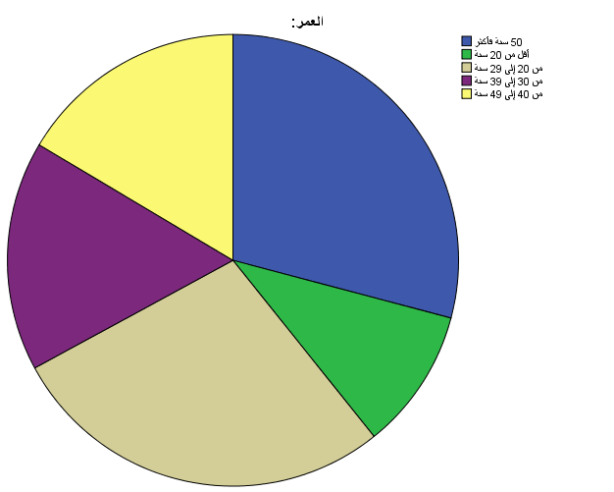

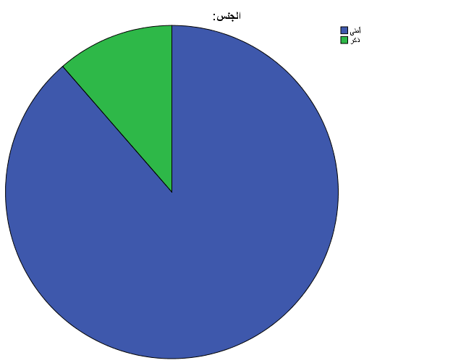
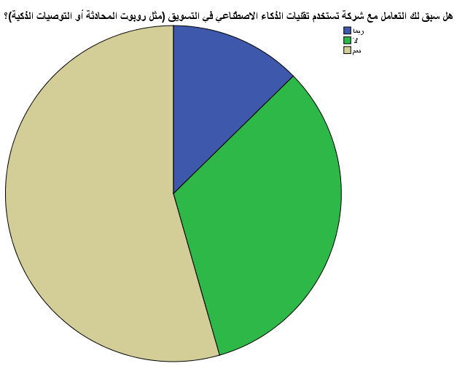

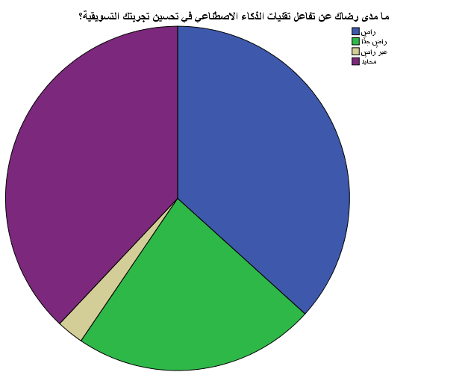
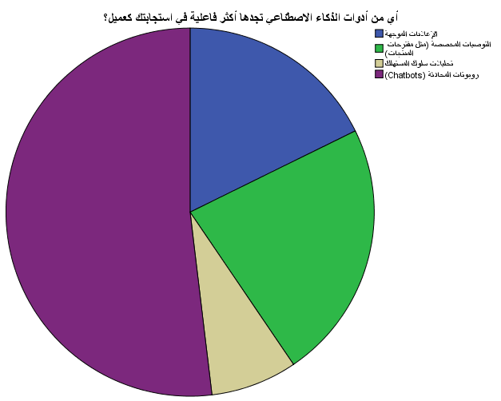

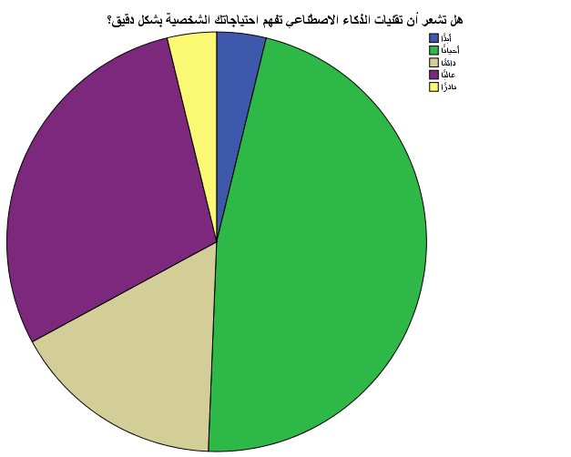

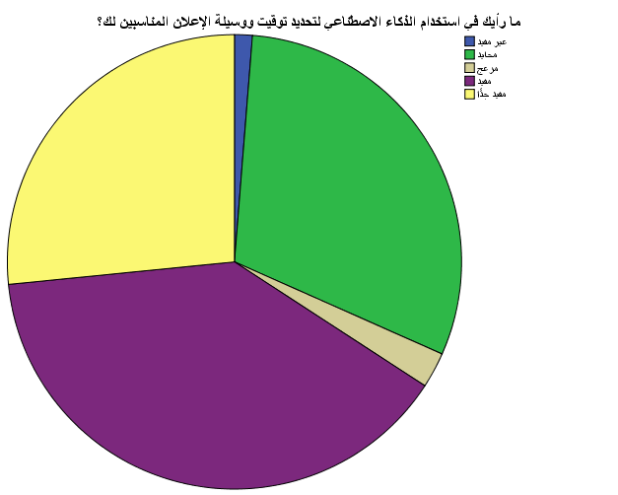
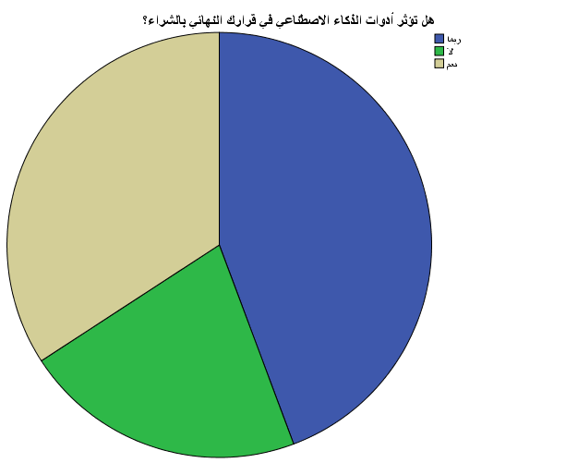
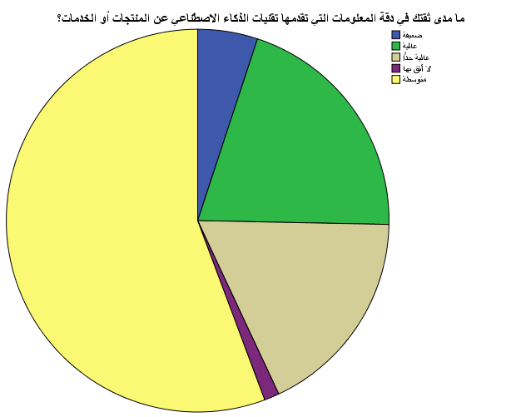

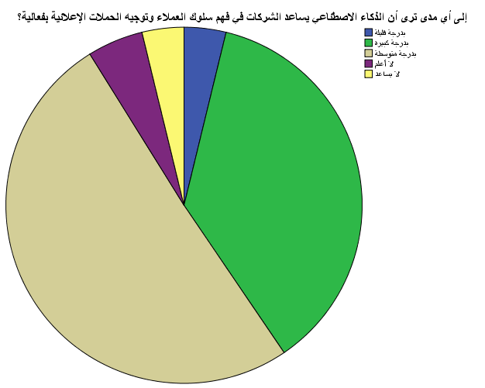

الفصل الخامس: التوصيات والخاتمة
أولاً: النتائج
استنادًا إلى ما ورد في التحليل الإحصائي للفصل الثالث، يمكن تلخيص أهم النتائج فيما يلي:
- تبين أن أكثر من نصف المشاركين (54.4%) سبق لهم التعامل مع شركات تستخدم تقنيات الذكاء الاصطناعي مثل روبوتات المحادثة أو التوصيات الذكية، ما يعكس الانتشار المتزايد لهذه التقنيات في البيئة التسويقية.
- أظهر 59.5% من المشاركين رضاهم (راضٍ جدًا أو راضٍ) عن استخدام الذكاء الاصطناعي في تحسين تجربتهم التسويقية، بينما اتسم 38% بالحياد، مما يدل على تقبل عام للتقنيات مع وجود حاجة لمزيد من التحسين.
- اعتبر 51.9% أن روبوتات المحادثة هي الأداة الأكثر فاعلية في تحسين استجابة العملاء، تليها التوصيات المخصصة بنسبة 22.8%، وهو ما يشير إلى أهمية التفاعل المباشر والفوري في بناء رضا العملاء.
- أظهر 45.6% من المستجيبين أنهم يشعرون غالبًا أو دائمًا بأن تقنيات الذكاء الاصطناعي تفهم احتياجاتهم، في حين اعتبر 46.8% أنها تفهم أحيانًا، ما يوضح الحاجة لتطوير خوارزميات أكثر دقة.
- رأى أكثر من 65% من المشاركين أن الذكاء الاصطناعي مفيد جدًا أو مفيد في تحديد توقيت ووسيلة الإعلان المناسبين، مما يعكس قبول العملاء لفكرة تخصيص الإعلانات.
- أكد 34.2% أن أدوات الذكاء الاصطناعي تؤثر على قراراتهم الشرائية، بينما أجاب 44.3% بـ "ربما"، مما يعني أن تأثير الذكاء الاصطناعي متوسط لكنه ملموس في توجيه سلوك المستهلك.
- الثقة في المعلومات المقدمة من تقنيات الذكاء الاصطناعي وُصفت بالمتوسطة لدى 55.7% من المشاركين، وهو مؤشر على وجود فجوة في المصداقية تحتاج الشركات إلى معالجتها.
- أشار 87.3% من المستجيبين إلى أن الذكاء الاصطناعي يساعد بدرجة كبيرة أو متوسطة في فهم سلوك العملاء وتوجيه الحملات الإعلانية، ما يعزز أهميته كأداة استراتيجية للشركات.
- اعتبر 77.2% أن الذكاء الاصطناعي مهم أو مهم جدًا في تحسين تجربة العملاء بشكل عام، مما يوضح الوعي المتزايد بأهميته في تعزيز رضا العملاء.
- فضّل ما يقارب نصف المشاركين (48.1%) التعامل مع شركات تستخدم الذكاء الاصطناعي، وهو ما يشكل ميزة تنافسية لهذه الشركات.
- أبرزت النتائج أن الشركات التجارية والبنوك ووسائل الإعلام هي أكثر الجهات التي تستخدم تقنيات الذكاء الاصطناعي، مما يعكس تنوع استخدامه في مختلف القطاعات الاقتصادية.

ثانياً: التوصيات
بناءً على النتائج السابقة، توصي الدراسة بما يلي:
- زيادة الاستثمار في تقنيات الذكاء الاصطناعي خصوصًا روبوتات المحادثة والتوصيات المخصصة، نظرًا لفاعليتها العالية في تحسين تجربة العملاء.
- تحسين مستوى الثقة والمصداقية من خلال تطوير الخوارزميات وضمان شفافية البيانات التي يتم استخدامها في تخصيص الإعلانات والمحتوى.
- تخصيص الإعلانات بشكل أكبر بالاعتماد على تحليلات دقيقة لسلوك العملاء، بما يحقق توازنًا بين الفعالية وعدم إزعاج العملاء.
- تعزيز وعي العملاء حول كيفية عمل تقنيات الذكاء الاصطناعي وأهداف استخدامها في التسويق، مما يساهم في تقليل الحياد وزيادة الرضا.
- توظيف الذكاء الاصطناعي لفهم أعمق لاحتياجات العملاء عبر تحليل البيانات الضخمة، وربطها بأنماط الاستهلاك الفردية والجماعية.
- توسيع نطاق تطبيق الذكاء الاصطناعي في قطاعات أخرى كالمؤسسات الخدمية والخيرية والجهات الحكومية، للاستفادة من إمكانياته في تحسين تجربة المستفيدين.
- إجراء دراسات مستقبلية لقياس الفروقات بين الجنسين والفئات العمرية في استجابتهم للذكاء الاصطناعي، بما يدعم تصميم استراتيجيات تسويق أكثر تخصصًا.
الخاتمة
خلصت هذه الدراسة إلى أن تقنيات الذكاء الاصطناعي تمثل رافعة أساسية لتحسين استجابات العملاء وتوجيه استراتيجيات التسويق الرقمي في مختلف القطاعات. أظهرت النتائج أن العملاء ينظرون إلى الذكاء الاصطناعي بإيجابية عامة، ويعتبرونه أداة مهمة لتحسين تجربتهم التسويقية، خاصة من خلال أدوات مثل روبوتات المحادثة والتوصيات الذكية.
مع ذلك، برزت بعض التحديات المتعلقة بمستوى الثقة في المعلومات ودقة فهم الاحتياجات الفردية، ما يتطلب من الشركات الاستثمار في تحسين خوارزميات الذكاء الاصطناعي، وضمان الشفافية في استخدامها.
يمكن القول إن الاعتماد على الذكاء الاصطناعي في التسويق الرقمي لم يعد خيارًا ترفيهيًا للشركات، بل أصبح ضرورة لمواكبة المنافسة وتحقيق رضا العملاء. ومن هنا، فإن الجمع بين التكنولوجيا المتقدمة والفهم العميق للسلوك البشري يشكلان الأساس لاستراتيجيات تسويقية ناجحة في المستقبل.

المراجع:

المراجع العربية:
- الزهراني، عبد الله بن ناصر. (2021). دور الذكاء الاصطناعي في تحسين استراتيجيات التسويق الإلكتروني: دراسة تطبيقية على شركات الاتصالات في المملكة العربية السعودية. مجلة الإدارة والتقنية الحديثة, جامعة الملك عبد العزيز.
- الفاضل، ريم خالد. (2020). الذكاء الاصطناعي والتسويق الرقمي: العلاقة بين تقنيات الأتمتة وسلوك المستهلك. مجلة العلوم الإدارية والمالية, جامعة الإمام محمد بن سعود.
- أبو الهيجاء، سامر محمود. (2022). أثر تقنيات الذكاء الاصطناعي على فعالية الإعلان الرقمي في المؤسسات التجارية الأردنية. مجلة البلقاء للبحوث والدراسات, جامعة البلقاء التطبيقية.
المراجع الإنجليزية:
- Chaffey, D., & Ellis-Chadwick, F. (2023). Digital marketing: Strategy, implementation, and practice. Journal of Information Management, 102589. https://doi.org/10.1016/j.ijinfomgt.2023.102589
- Chatterjee, S., Rana, N. P., Tamilmani, K., & Sharma, A. (2021). The Next Frontier of AI Research in Marketing: A Review and Research Agenda. International Journal of Information Management, 57, 102381. https://doi.org/10.1016/j.ijinfomgt.2020.102381
- De Pelsmacker, P., Dens, N., & De Roeck, K. (2023). AI-generated content in marketing: Effects on purchase intent. International Journal of Research in Marketing, 40(3), 456–468. https://doi.org/10.1016/j.ijresmar.2023.03.001
- Dwivedi, Y. K., Hughes, D. L., Coombs, C., Constantiou, I., Duan, Y., Edwards, J. S., ... & Wright, R. T. (2021). Artificial Intelligence (AI): Multidisciplinary perspectives on emerging challenges, opportunities, and agenda for research, practice and policy. International Journal of Information Management, 57, 101994. https://doi.org/10.1016/j.ijinfomgt.2020.101994
- Ghosh, A. (2022). Machine learning for smarter marketing: Personalization through behavioral data. International Journal of Information Management, 62, 102487. https://doi.org/10.1016/j.ijinfomgt.2022.102487
- Ghose, A., Li, B., & Wang, Y. (2023). AI-powered marketing decisions: Real-time customer insights and dynamic adaptation. Technological Forecasting and Social Change, 186, 122022. https://doi.org/10.1016/j.techfore.2023.122022
- Hoyer, W. D., Kroschke, M., Schmitt, B., Kraume, K., & Shankar, V. (2020). Transforming the customer experience through new technologies. Journal of Business Research, 116, 369–383. https://doi.org/10.1016/j.jbusres.2020.01.004
- Huang, M. H., & Rust, R. T. (2021). A strategic framework for artificial intelligence in marketing. Journal of the Academy of Marketing Science, 49, 30–50. https://doi.org/10.1007/s11747-020-00754-1
- Kannan, P. K., & Li, H. (2022). Digital marketing: A framework, review and research agenda. Journal of Business Research, 139, 113553. https://doi.org/10.1016/j.jbusres.2022.113553
- Kapoor, K., Dwivedi, Y. K., Piercy, N. F., & Reynolds, N. (2022). Omnichannel customer experience and AI integration: A strategic view. Journal of Business Research, 148, 689–698. https://doi.org/10.1016/j.jbusres.2022.113553
- Kumar, V., Dixit, A., Javalgi, R. G., & Dass, M. (2021). Digital transformation of customer engagement: Strategies for dynamic environments. Journal of Business Research, 124, 336–344. https://doi.org/10.1016/j.jbusres.2021.01.009
- Mikalef, P., Krogstie, J., Pappas, I. O., & Giannakos, M. (2022). Big data analytics and marketing strategy formulation: A case of dynamic adaptation. International Journal of Information Management, 63, 102521. https://doi.org/10.1016/j.ijinfomgt.2022.102521
- Rust, R. T. (2020). The future of marketing. International Journal of Research in Marketing, 37(1), 15–26. https://doi.org/10.1016/j.ijresmar.2020.08.002
- Stephen, A. T., & Galak, J. (2022). The rise of influencer marketing: Effectiveness and measurement. Journal of Business Research, 139, 113491. https://doi.org/10.1016/j.jbusres.2022.113491
- Tafesse, W., & Wien, A. H. (2020). Implementing social media marketing strategically: An empirical investigation of B2B firms. Journal of Business Research, 116, 422–432. https://doi.org/10.1016/j.jbusres.2020.02.038
- Voorveld, H. A. M., Van Noort, G., Muntinga, D. G., & Bronner, F. (2021). Engagement with social media and message consistency: Strategies for integrated digital campaigns. International Journal of Research in Marketing, 38(3), 593–607. https://doi.org/10.1016/j.intmar.2021.03.002
- Wamba-Taguimdje, S. L., Fosso Wamba, S., Kala Kamdjoug, J. R., & Tchatchouang Wanko, C. E. (2020). Influence of artificial intelligence (AI) on firm performance. Business Process Management Journal, 26(7), 1893–1924. https://doi.org/10.1108/BPMJ-10-2019-0410

الملاحق:
أسئلة الاستبيان:
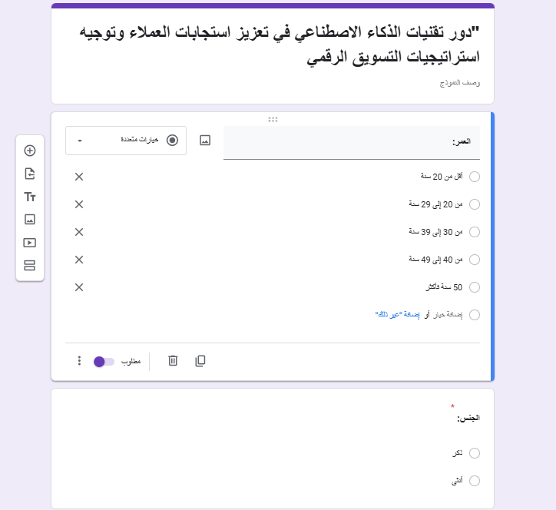
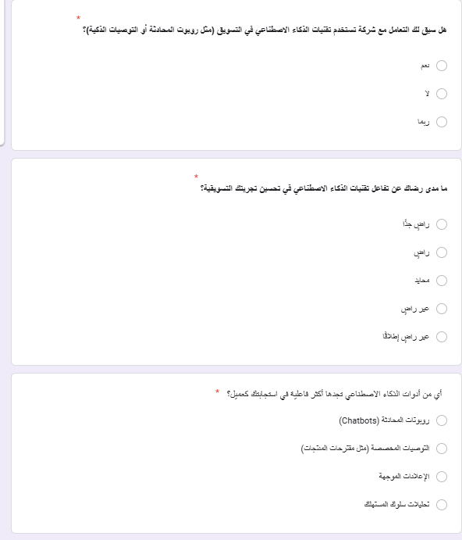
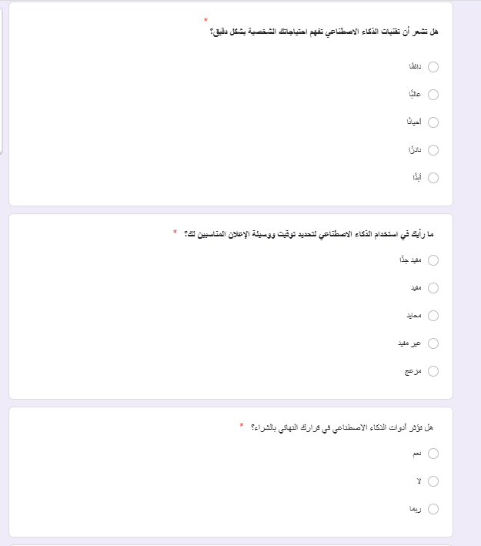
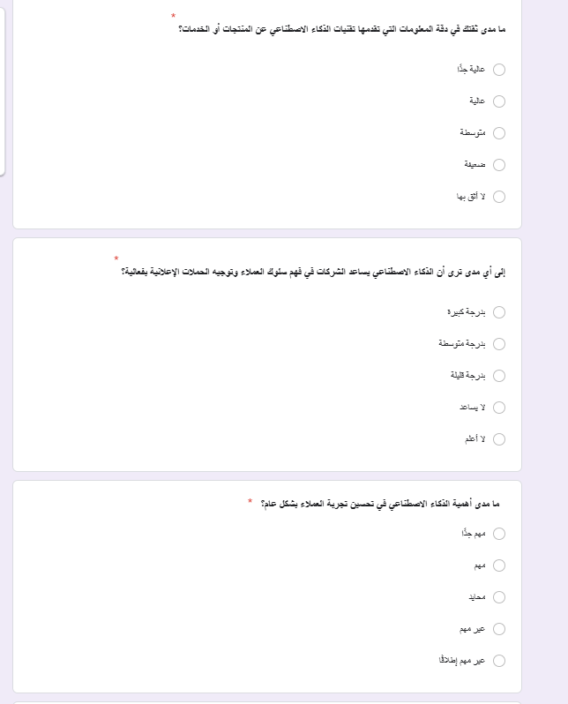

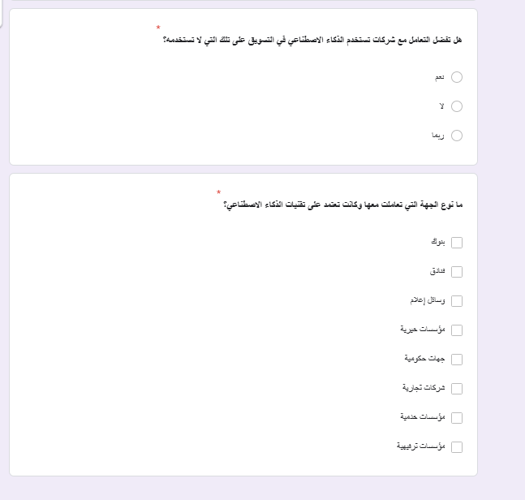

Abstract
This study aims to examine the role of artificial intelligence (AI) technologies in enhancing customer responses and guiding digital marketing strategies, using a questionnaire of ten items distributed to a sample of 79 participants. The research explored the relationship between the use of AI tools—such as chatbots, personalized recommendations, and targeted advertising—and customer satisfaction as well as their purchase decisions.
The findings revealed that more than half of the respondents had previously interacted with companies using AI technologies, with the majority expressing varying degrees of satisfaction. Results indicated that chatbots are the most effective tool in improving customer experience, followed by personalized recommendation systems. Furthermore, AI was found to play a significant role in understanding customer behavior and tailoring advertising campaigns, thereby strengthening its role as a strategic marketing tool.
The study concludes that the adoption of AI technologies is no longer an optional trend but a competitive necessity that contributes to customer loyalty and satisfaction. It also recommends increasing investments in AI, enhancing trust and credibility in the information it provides, and expanding its application across various sectors.
Keywords: Artificial intelligence, digital marketing, customer satisfaction, marketing strategies, chatbots.

Mid Ocean University
Faculty of Digital Media
Master in Digital Marketing

The Role of Artificial Intelligence Technologies in Enhancing Customer Responses and Guiding Digital Marketing Strategies: A Field Study 2025

Prepared by
Researcher: Noor Hussein Basheikh
ID: 243001237
Supervised by
Dr. Mohamed Owais

